1. 安装java

这其实在后面的安装 JDK1.8 进行了覆盖

查看java的版本

在cmd下输入

java -version

javac -version

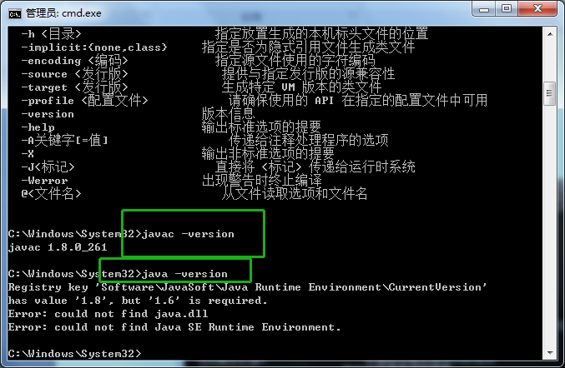

如果你还没有安装JRE， 或者你安装的版本较旧， 请到 Java 网 站（http://java.sun.com/javase/downloads/index. jsp） 下载和安装最新的JRE

jre下载

将JDK下的D:\Program Files\Java\jdk1.8.0_261\jre\bin\java.exe文件拷贝至C:\Windows\System32 后运行的结果

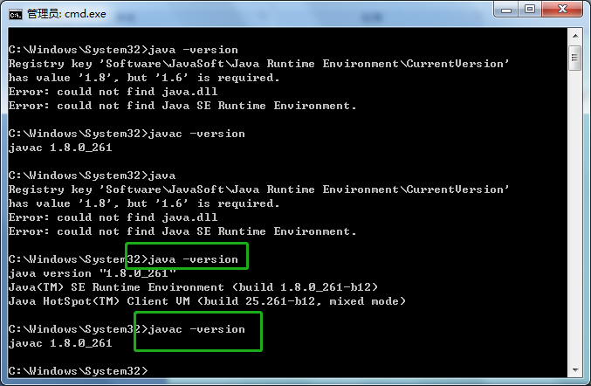

此时，java –version 命令不再报错

1. 在电脑上安装和配置 Git

从Git网 站（https://git-scm.com/） 根据你的操作系统下载合适的安装包。

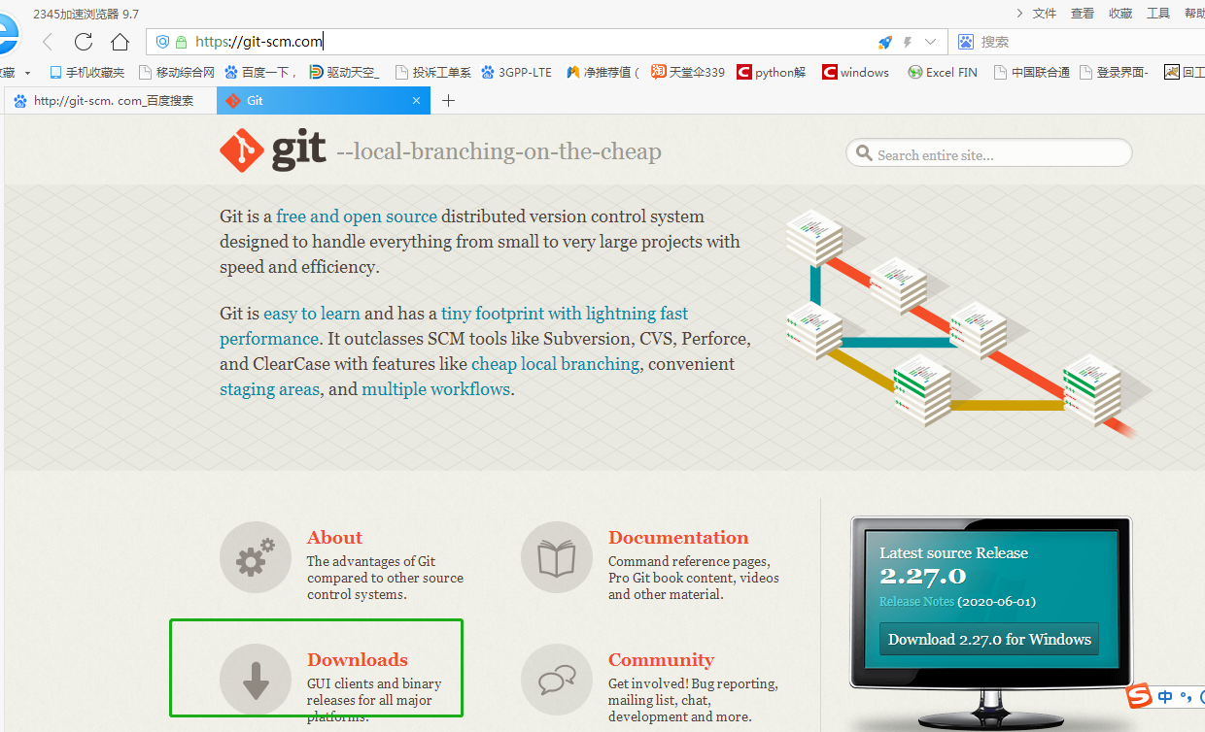

Git-2.26.2-32-bit.exe

可以在 cmd 下输入命令查询 git的版本信息

git --version

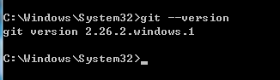

创建 GitHub 账号

<https://github.com/pricing>

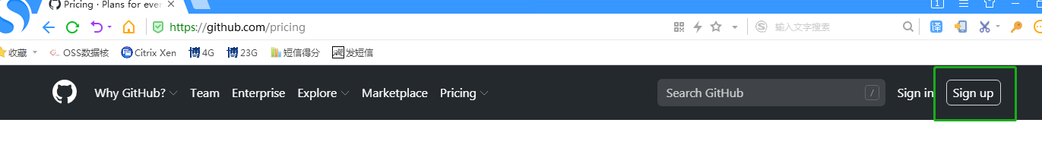

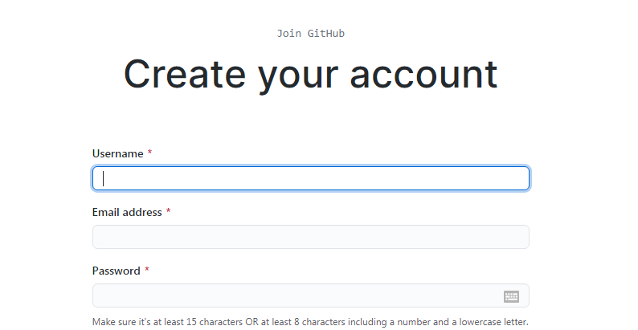

配置 SSH 密钥

<https://help.github.com/en/github/using-git/setting-your-username-in-git>

在电脑的Git Bash上执行命令进行配置

$ git config --global user.name "Lei Jing"

$ git config --global user.email [508204409@qq.com](mailto:508204409@qq.com)

我的github主页

<https://github.com/leijing0110>

创建代码库分支

首先登录到你的 GitHub 账号,并跳转到 repository URL。

fork 代码是在 wakaleo 的页面上点击Fork

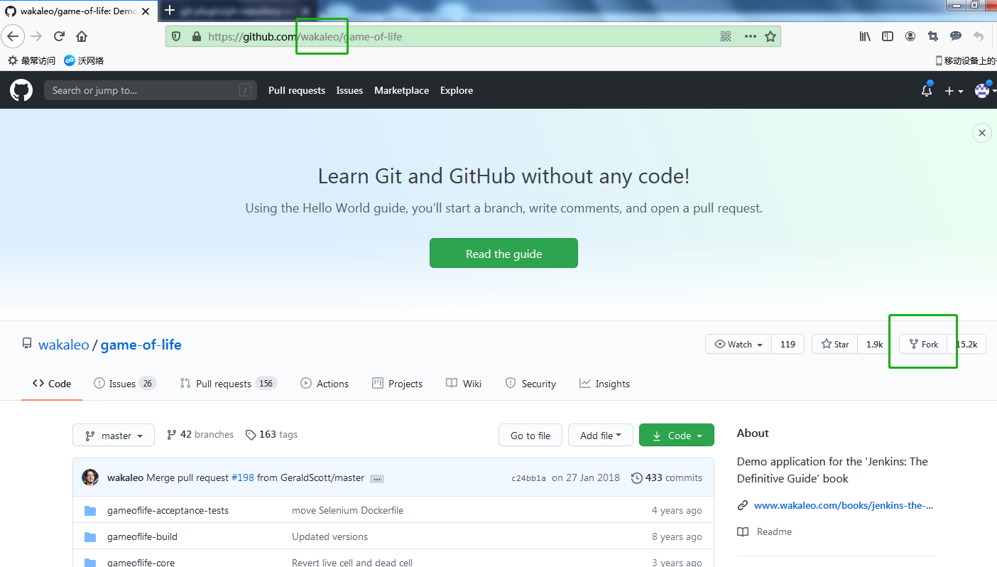

在电脑的Git Bash上执行命令

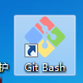

$ git clone https://github.com/wakaleo/game-of-life.git

拷贝文件到本地电脑（即 检出），不是拷贝到线上仓库

存放在电脑的哪里？？？？？

C:\Users\Administrator.HN-20190122OUYH

Git配置，否则不能从 GitHub 仓库拷贝文件来进行构建

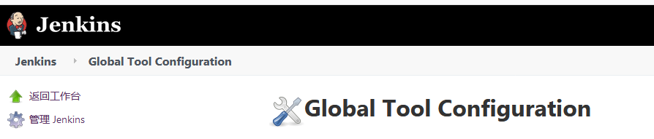

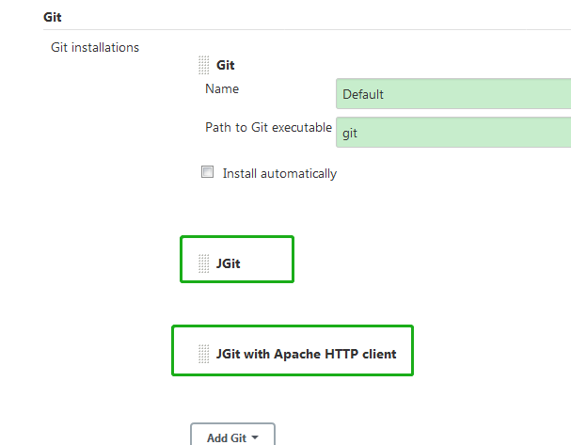

Git插件有哪些

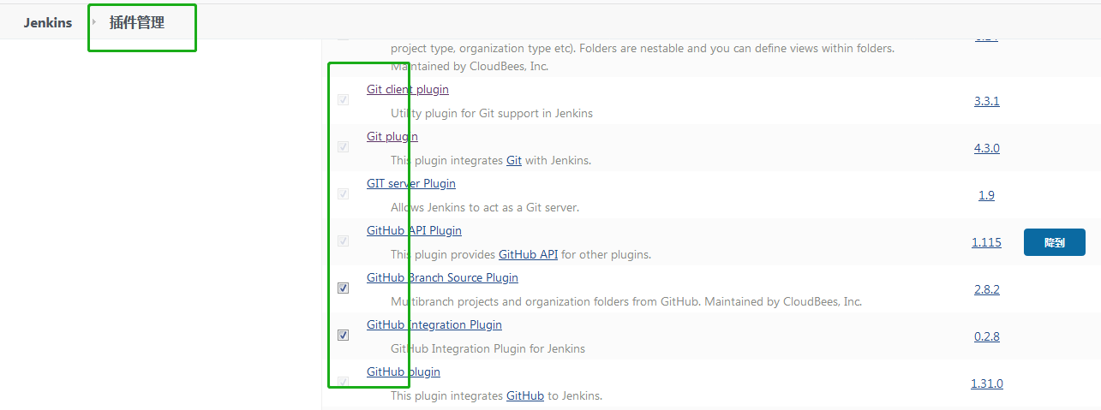

1. jenkins的安装

http://wiki.jenkins-ci.org/display/JENKINS/

在点 Meet Jenkins 链接

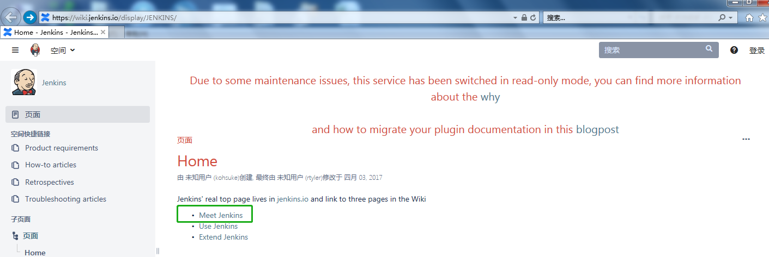

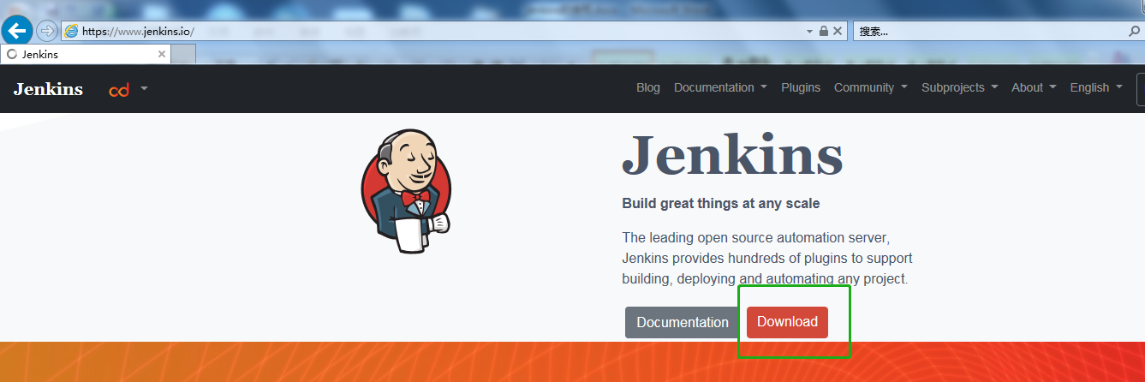

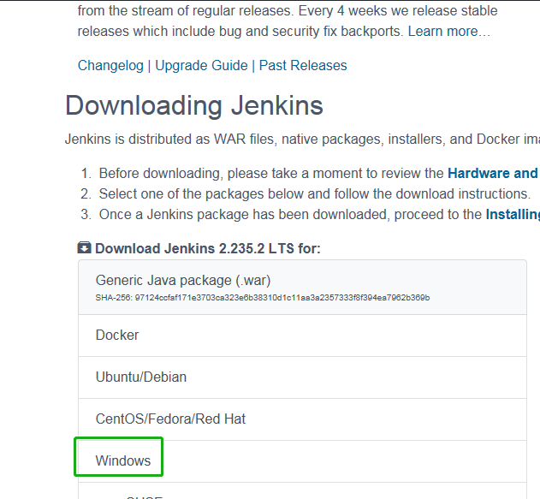

<http://mirror.serverion.com/jenkins/windows-stable/jenkins-2.235.1.zip>

下载的这个文件可以使用

下载的jenkins.msi 文件，双击提示不能安装

下载的war文件，未使用过

1. 启动和停止 Jenkins服务



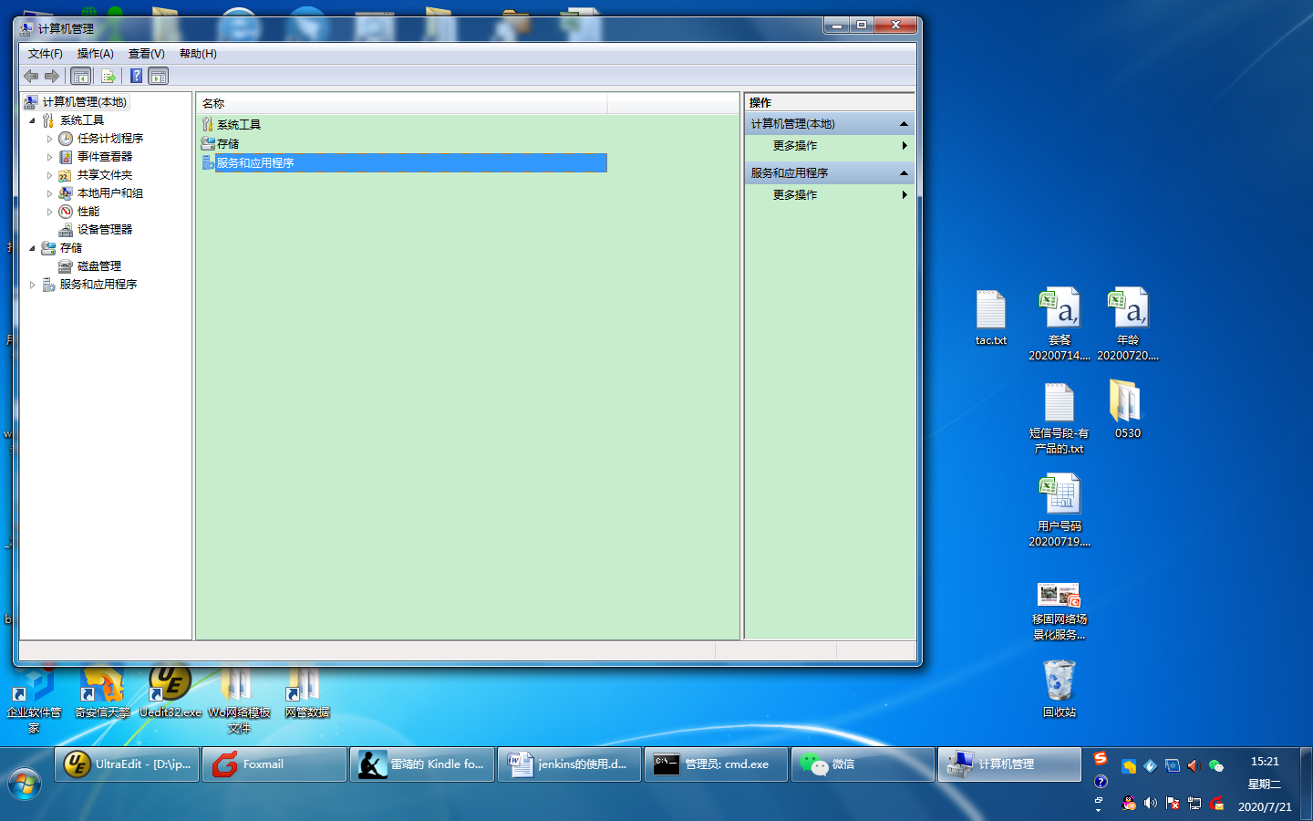

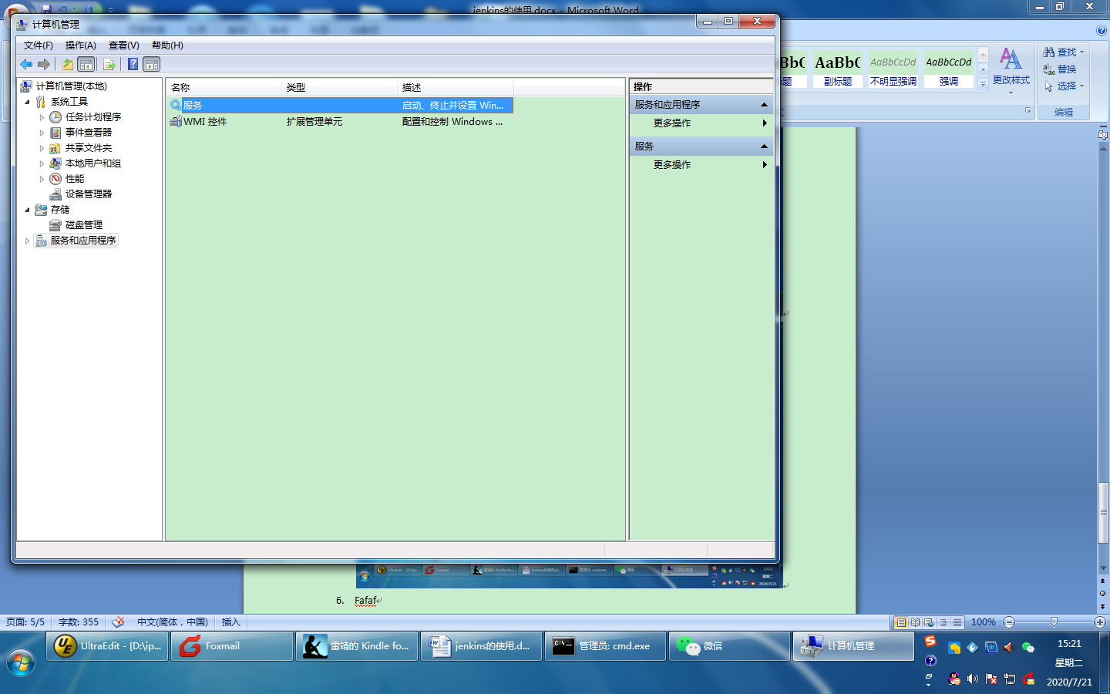

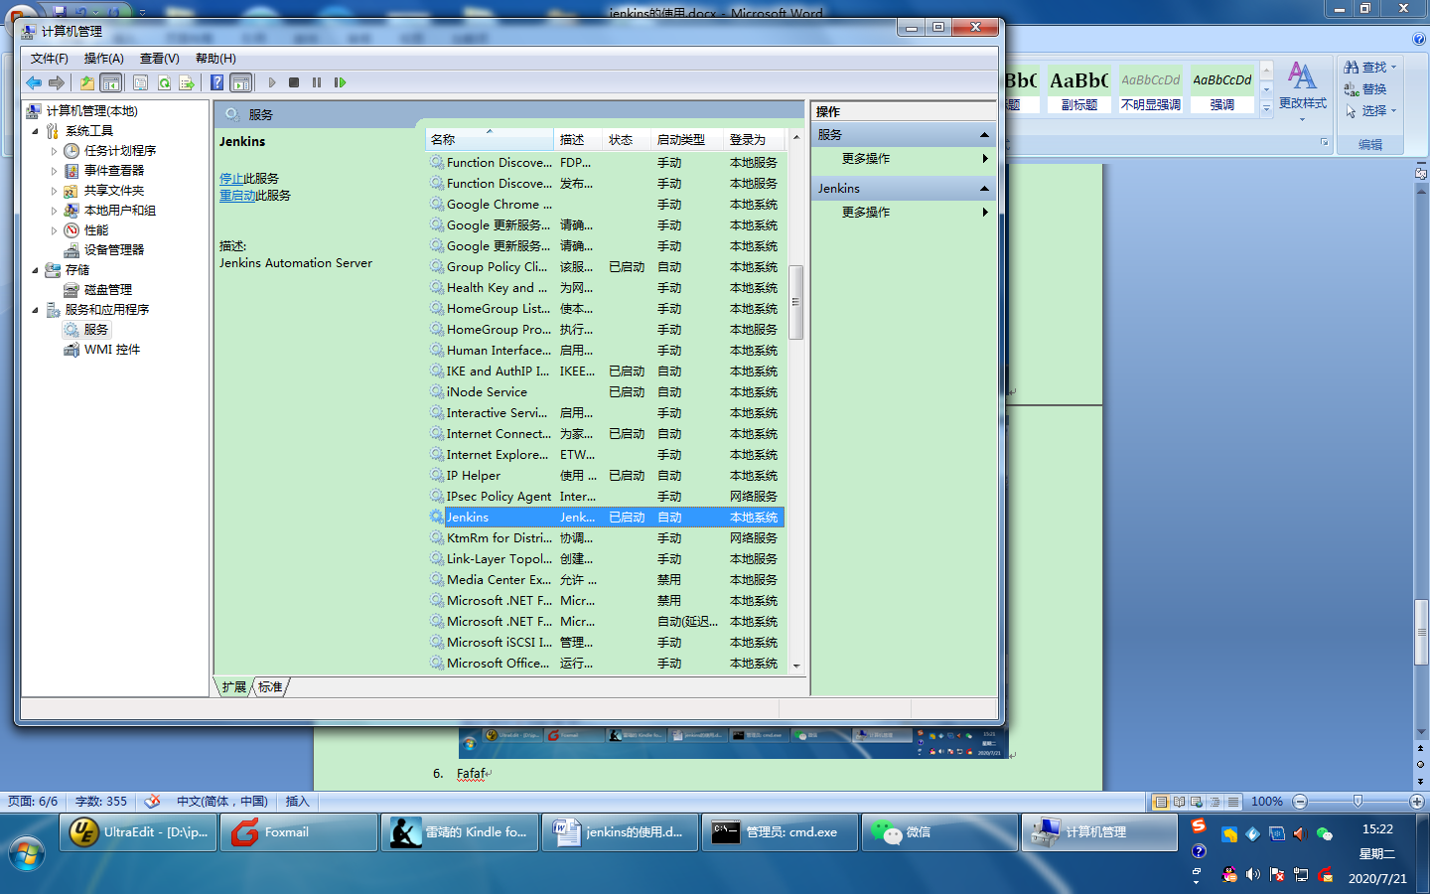

1. Jenkins登录

需要先启动jenkins服务，然后再用浏览器登录

用火狐打开 下面的链接

<http://10.46.82.54:8080/>

用户名 admin

8080端口可以正常构建，什么时候需要改成 8081 ?

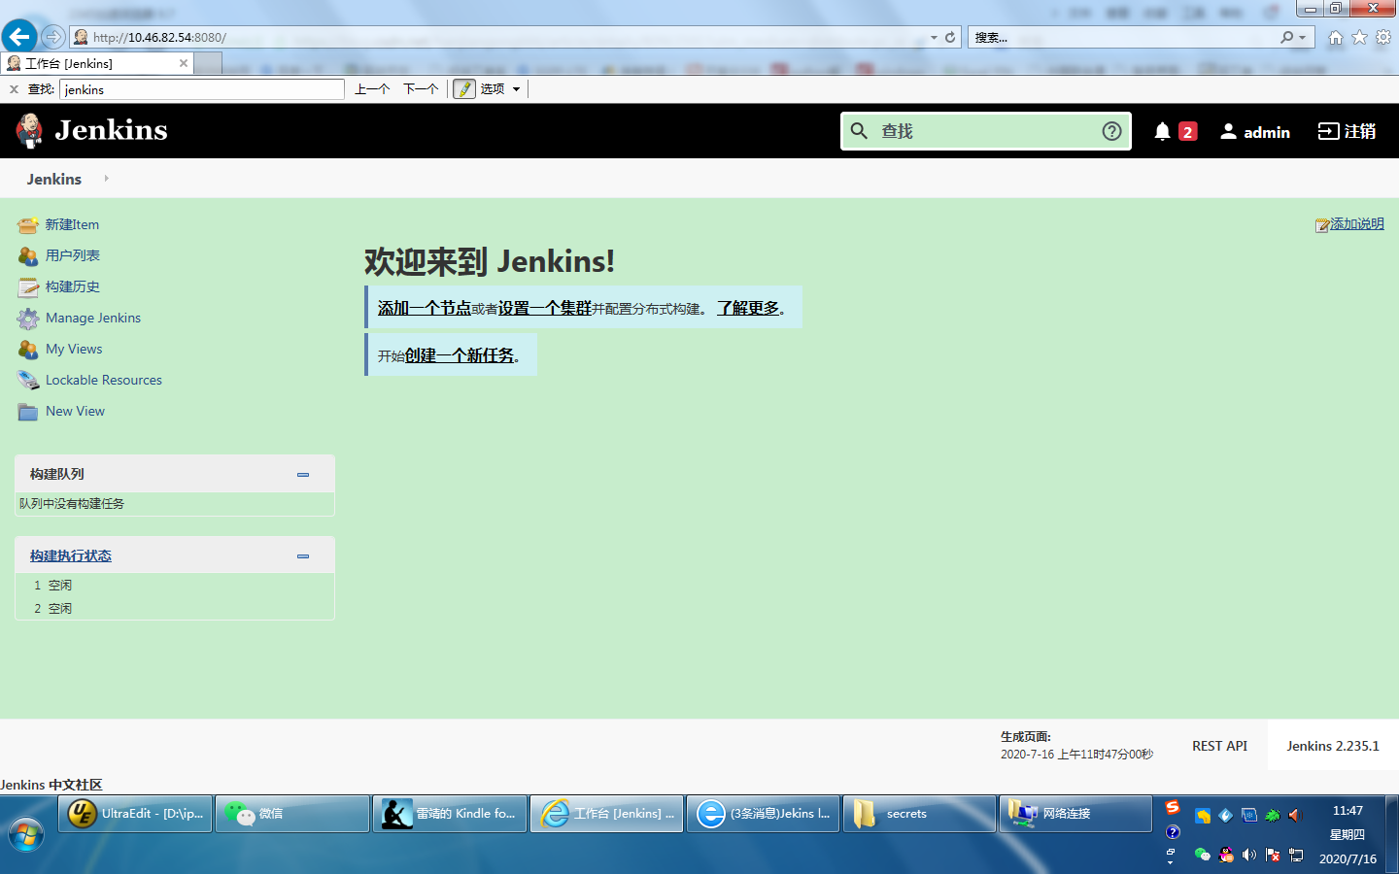

Jenkins管理员密码一直错误的解决办法

<https://blog.csdn.net/galen2016/article/details/84648620>

修改这个文件

C:\Program Files\Jenkins\config.xml

1. 安装和配置JDK

<https://www.cnblogs.com/zran/p/9728121.html>

tomcat+servlet网站部署

首先下载好 JDK文件

甲骨文账号 下载了 JDK1.8

508204409@qq.com

jre 有2套，在进行环境配置的时候用哪一个路径？

1套是 JDK 里面自带的，不需要专门安装的 即

C:\Program Files\Java\jdk1.8.0_261\jre

另一套是 安装JDK时，专门单独安装的 即

C:\Program Files\Java\jre1.8.0_261

如下图所示

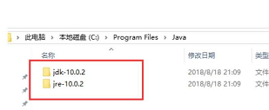

但是，默认情况下设置 CLASSPATH为如下：

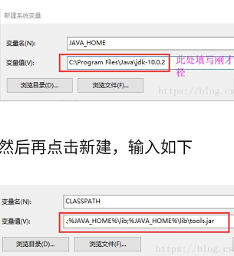

所以，设置系统环境变量时，只使用 JDK下的路径

此时，PATH的设置，也是设置 JDK下的Jre

安装的路径

D:\Program Files\Java\jdk1.8.0_261

C:\Program Files\Java\jre1.8.0_261

<https://jingyan.baidu.com/article/066074d629f218c3c31cb051.html>

设置JAVA_HOME

D:\Program Files\Java\jdk1.8.0_261

PATH

C:\Program Files\Common Files\Oracle\Java\javapath;D:\Program Files\Java\jdk1.8.0_261\bin;D:\Program Files\Java\jdk1.8.0_261\jre\bin;D:\server\Tesseract-OCR;C:\Program Files\Git\cmd;E:\software\apache-maven-3.6.3\bin

修改后构建运行ok,cmd 执行命令ok

新增 CLASSPATH

.;

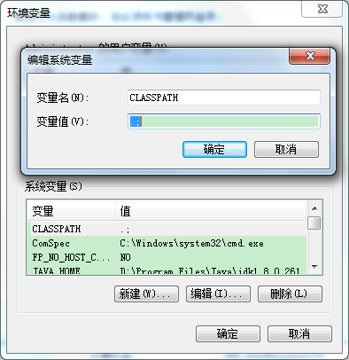

修改后构建运行ok,cmd 执行命令ok

1. 安装和配置 maven

在主页面单击 Manage Jenkins 链接

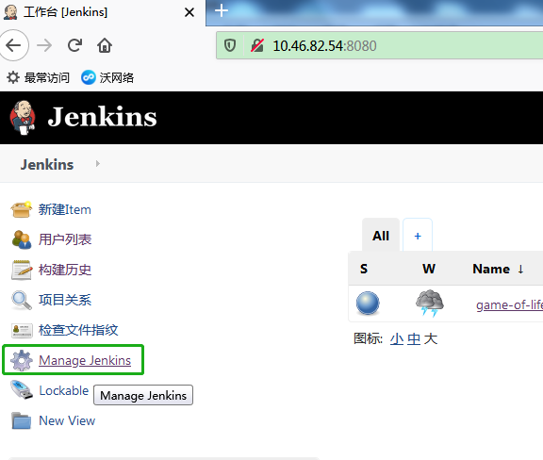

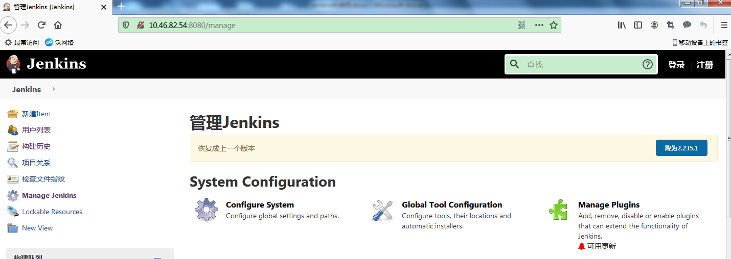

系统配置

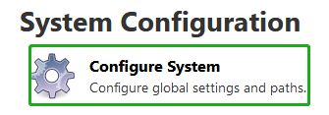

不安装maven 是没有这个配置项的

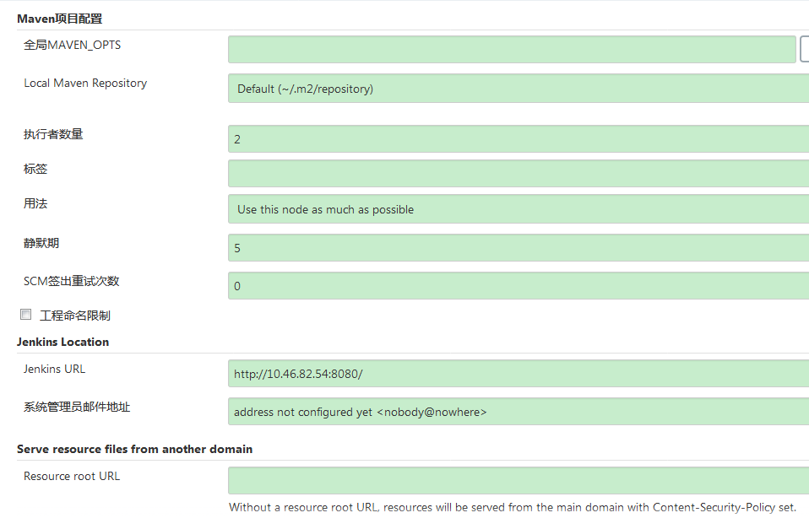

Jenkins+maven自动化构建

<https://www.cnblogs.com/zran/p/11130756.html>

2.下载maven，绿色版，自行配置环境变量：

　下载地址：<http://maven.apache.org/download.cgi>

apache-maven-3.6.3-bin.tar

环境变量配置：

系统变量增加：MAVEN_HOME:（解压的路径）

MAVEN_HOME

E:\software\apache-maven-3.6.3

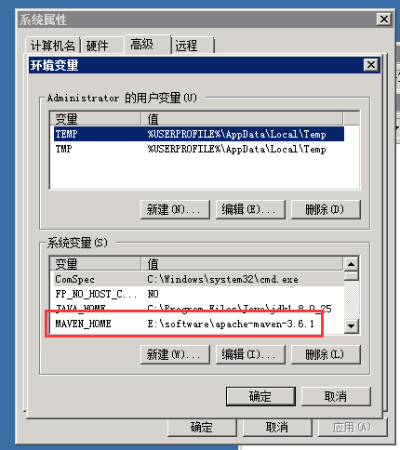

在 系统变量 path 后面新增

E:\software\apache-maven-3.6.3\bin

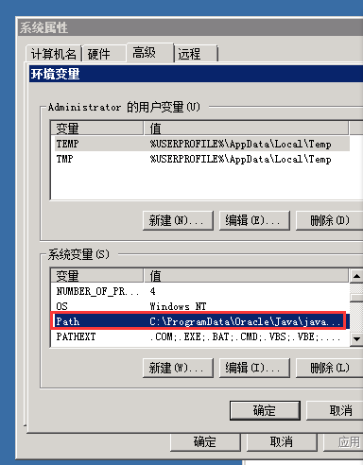

3.验证

cmd输入：mvn -v 如下图所示即配置完成

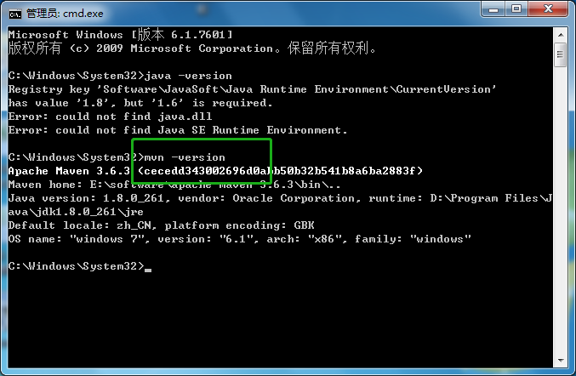

4.设置localRepository

路径可设置为自定义，默认为C:\Users\Administrator\.m2\repository

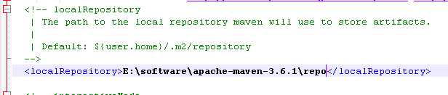

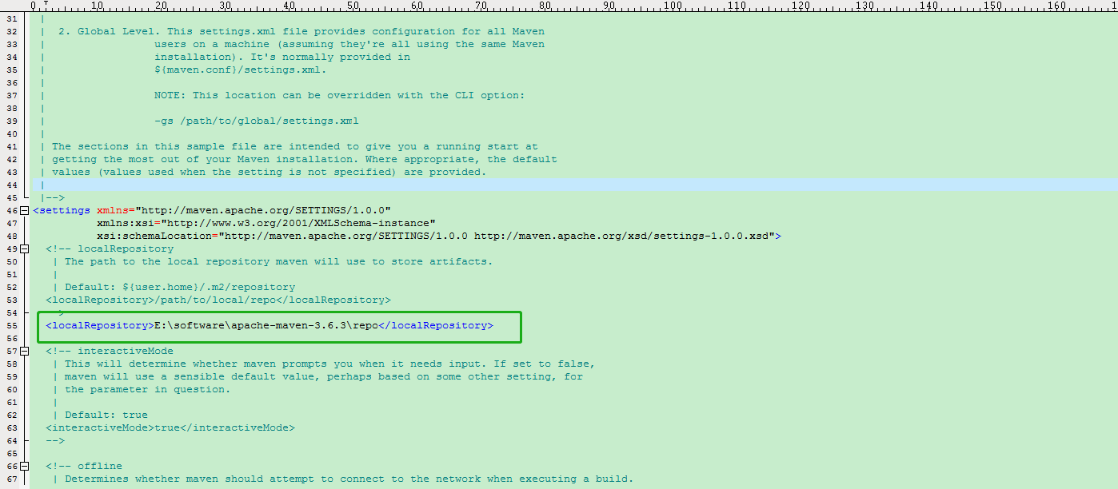

修改 E:\software\apache-maven-3.6.3\conf\settings.xml文件 添加

<localRepository>E:\software\apache-maven-3.6.3\repo</localRepository>

5.测试

cmd输入：mvn help:system

执行完后在E:\software\apache-maven-3.6.1\repo会出现很多文件，这些文件就是maven从中央仓库下载的文件。

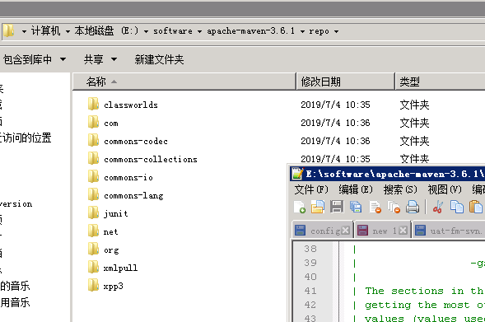

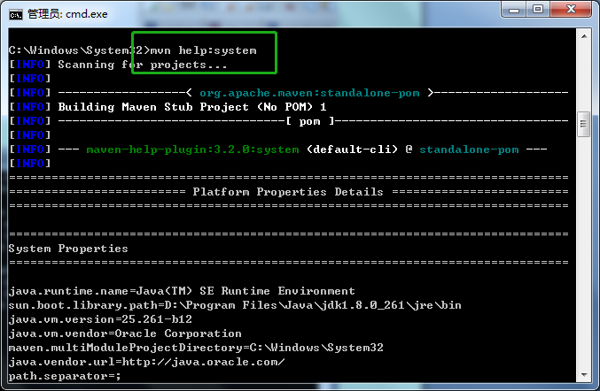

6.在eclipse中关联maven（没有装eclipse，图片来自网络）

7.Jenkins Global Tool Configuration配置

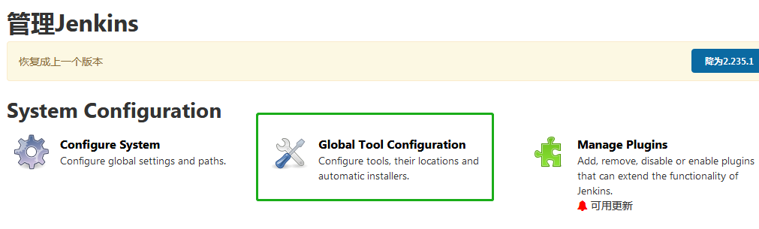

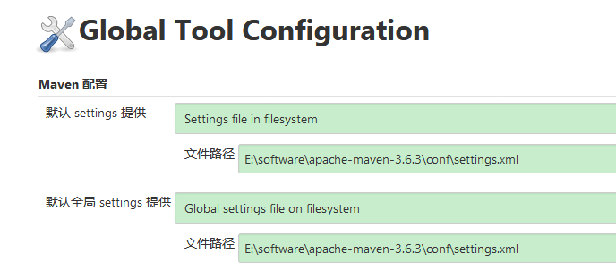

E:\software\apache-maven-3.6.3\conf\settings.xml

JDK安装：java环境变量配置（这要先安装和配置好JDK）

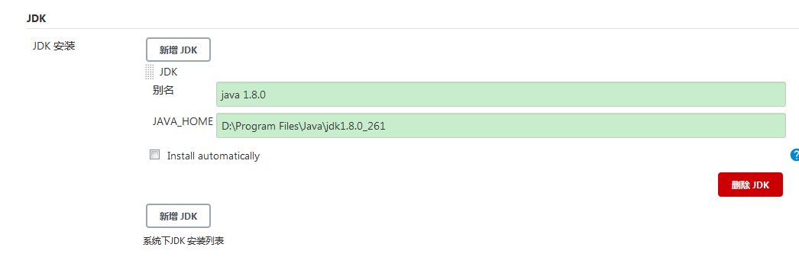

java 1.8.0

D:\Program Files\Java\jdk1.8.0_261

Maven安装：maven环境变量配置

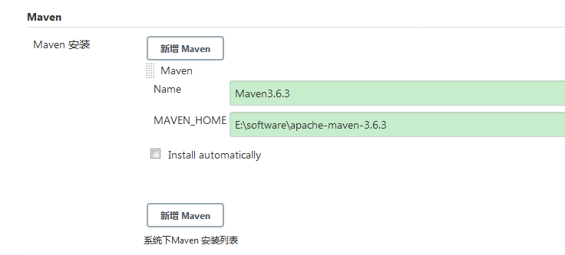

Maven3.6.3

E:\software\apache-maven-3.6.3

应用，保存。



插件安装：Maven Integration plugin，不然在新建job时不会有Maven项目选项

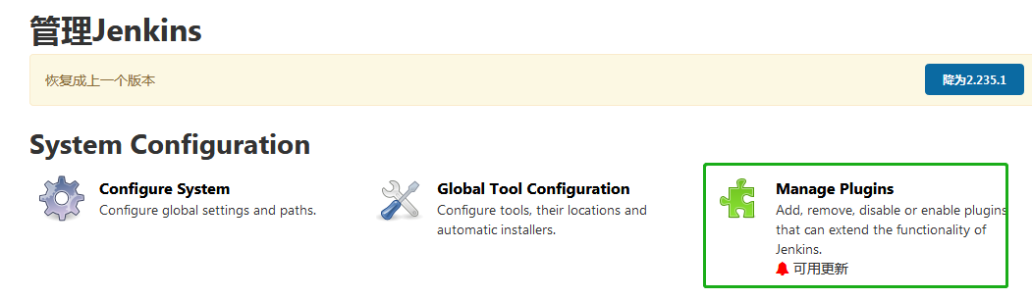

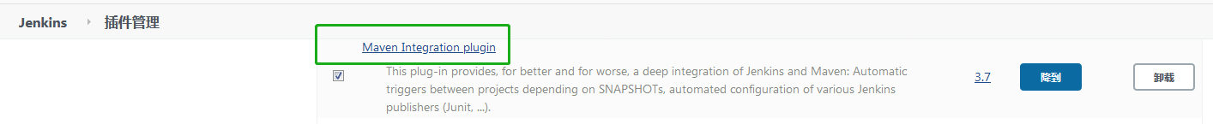

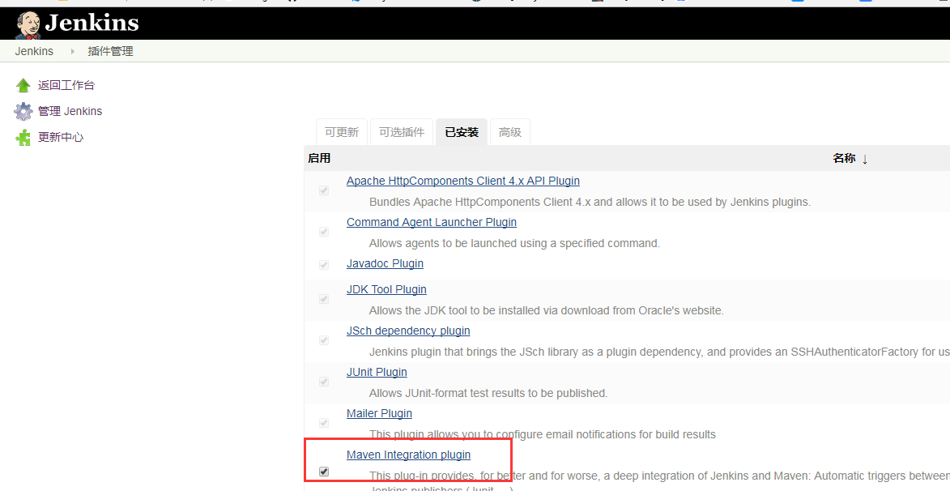

安装了这个插件后，但是页面上仍然没有新建 maven 项目的链接

解决这个问题的办法

<https://www.cnblogs.com/robert-zhang/p/8571332.html>

安装D:\user\jenkins20200716\安装maven使用的插件 里面的2个 hpi文件

然后进行补丁升级

可以从下面的链接下载最新版本的hpi

http://updates.jenkins-ci.org/download/plugins/javadoc/

http://updates.jenkins-ci.org/download/plugins/maven-plugin

安装的方法

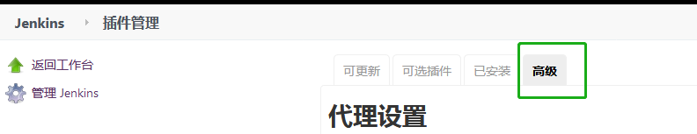



安装完这2个文件后，当时仍然没有新建 maven 项目的链接

第二天重启电脑后就有了

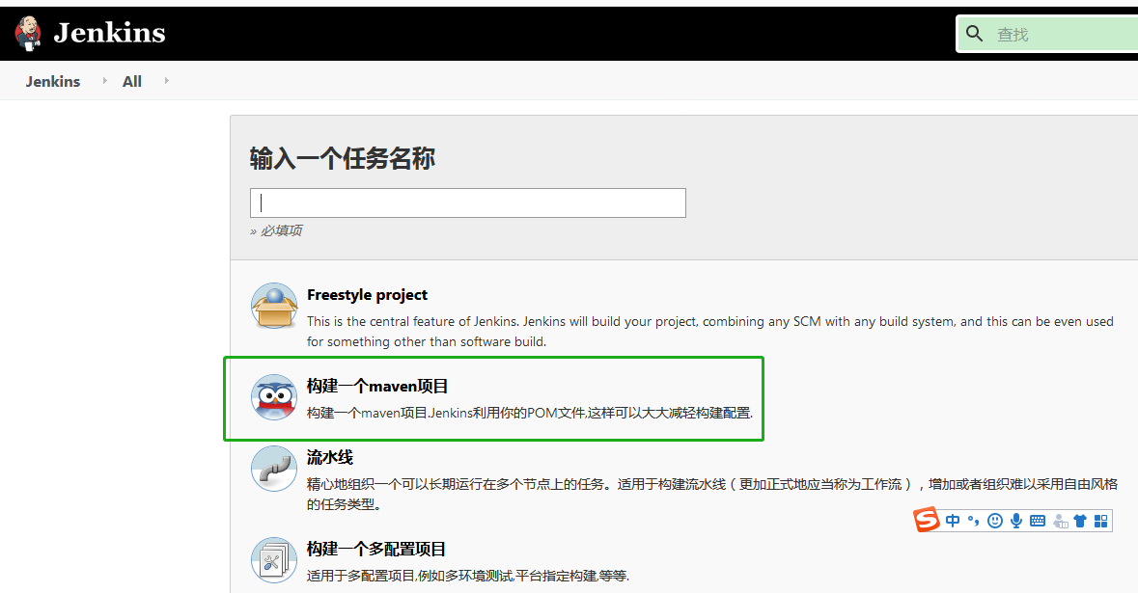

1. 你的第一个Jenkins构建 作业

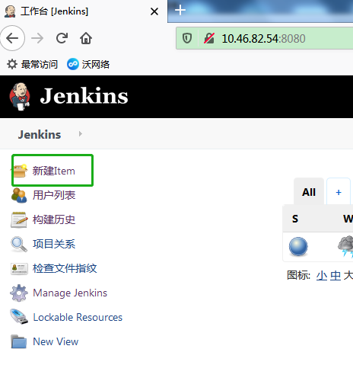

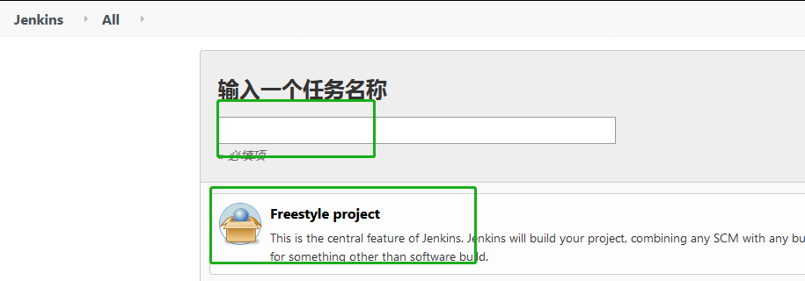

配置项目

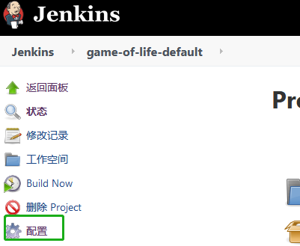

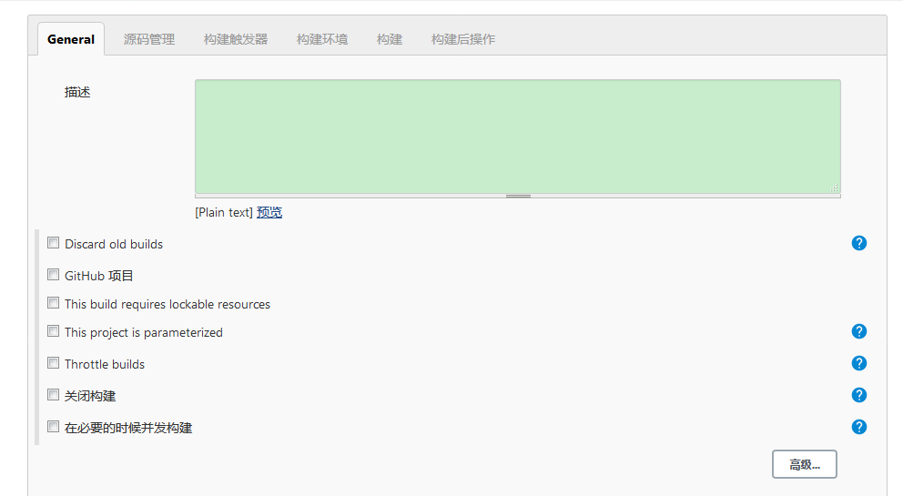

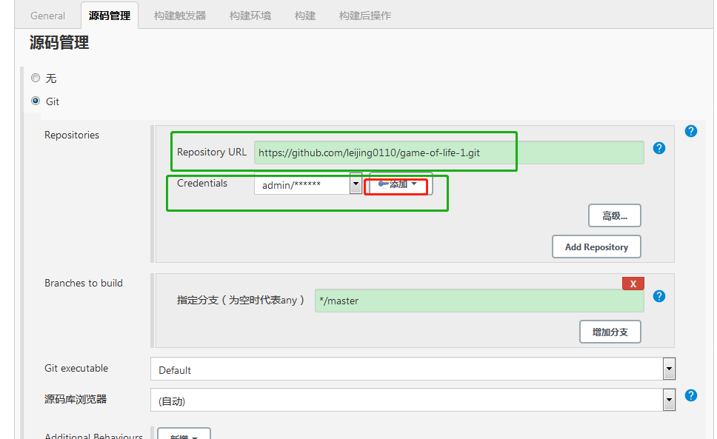

<https://github.com/leijing0110/game-of-life-1.git>

注意，这里是 Http，则，需要在 gloabletool中配置好 Git，

并且先要把文件 Fork 到自己GitHub 账号下

修改为 [git@github.com:leijing0110/game-of-life-1.git](mailto:git@github.com:leijing0110/game-of-life-1.git) 则不能正常编译，获取代码失败。

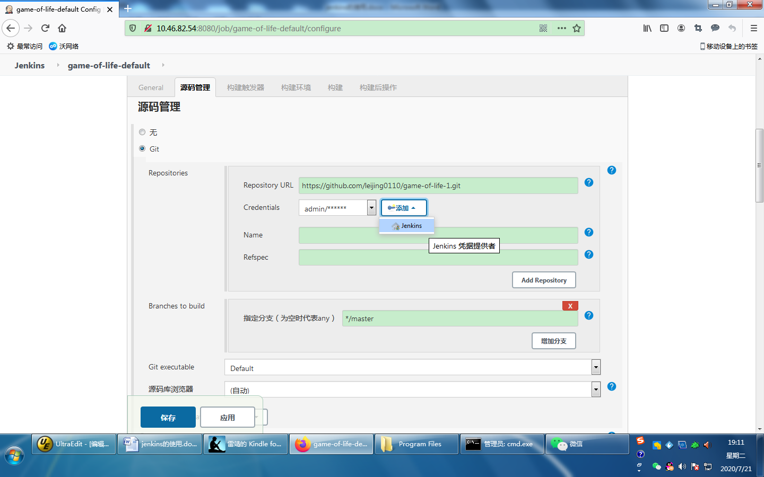

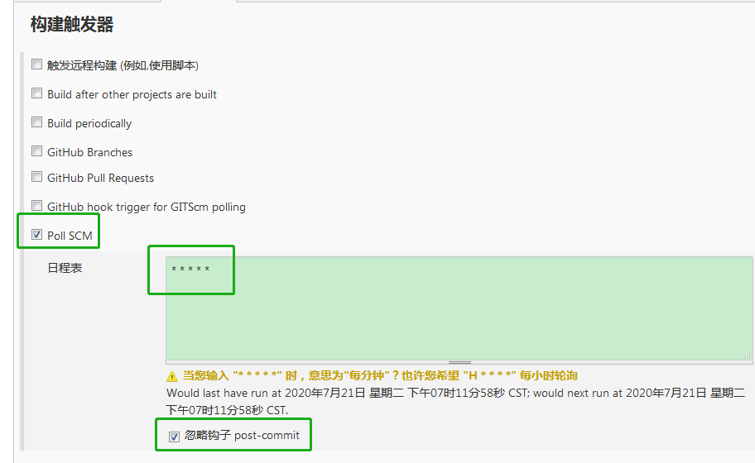

这里不钩选，也能成功编译

钩子的用途，提交代码后进行自动构建，触发自动构建，因此是需要的。

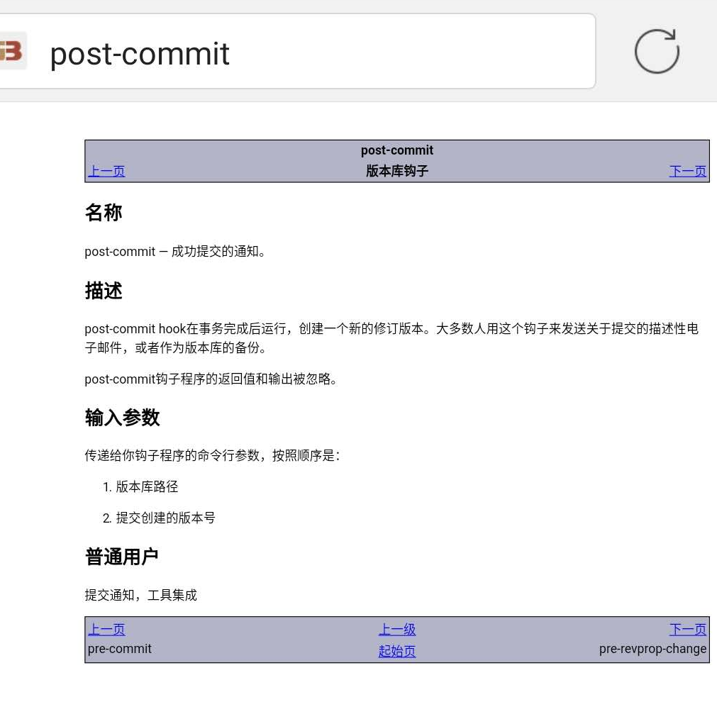

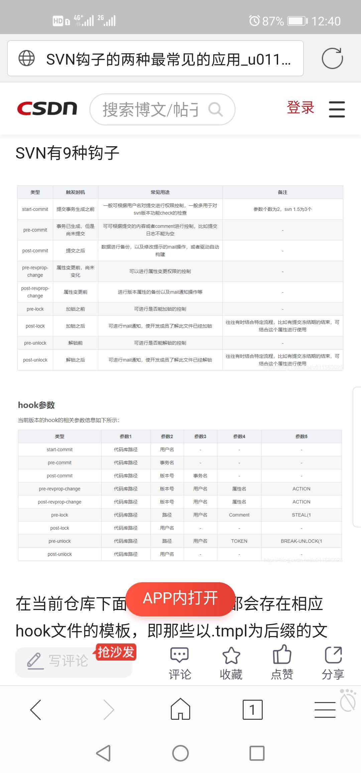

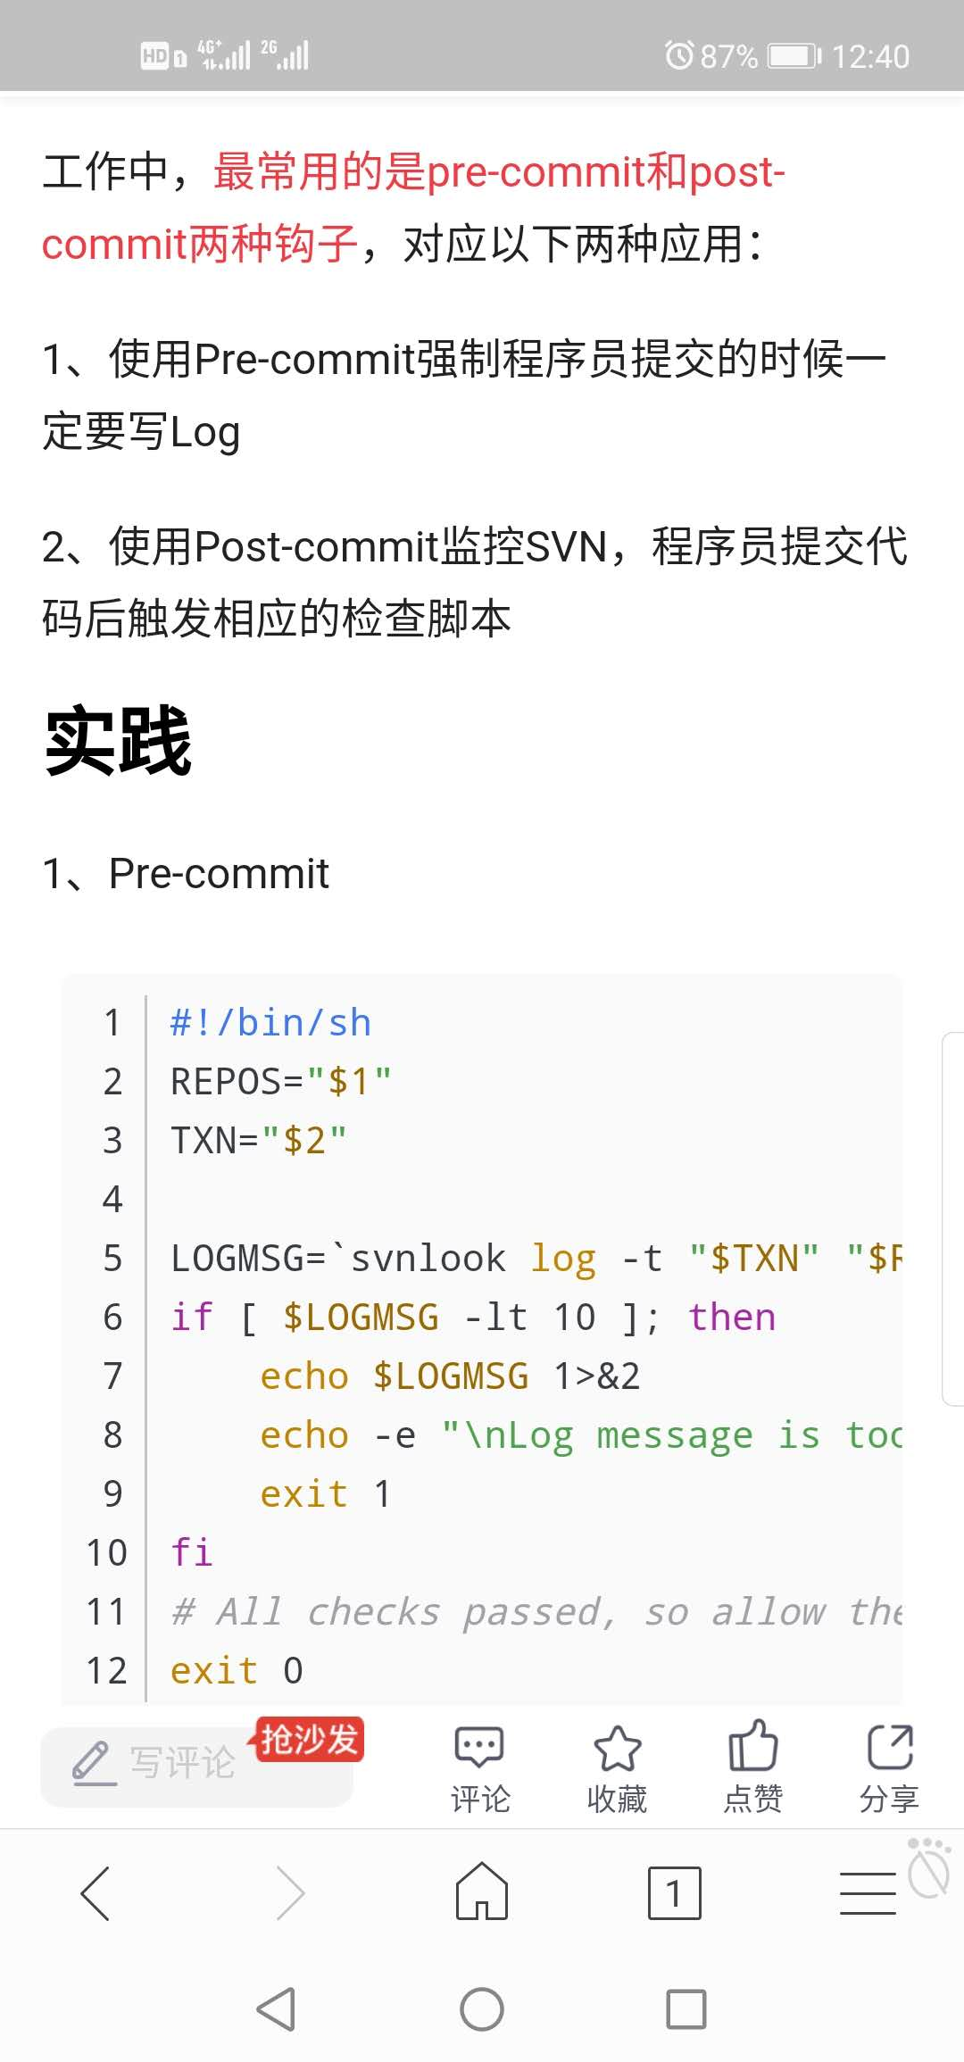

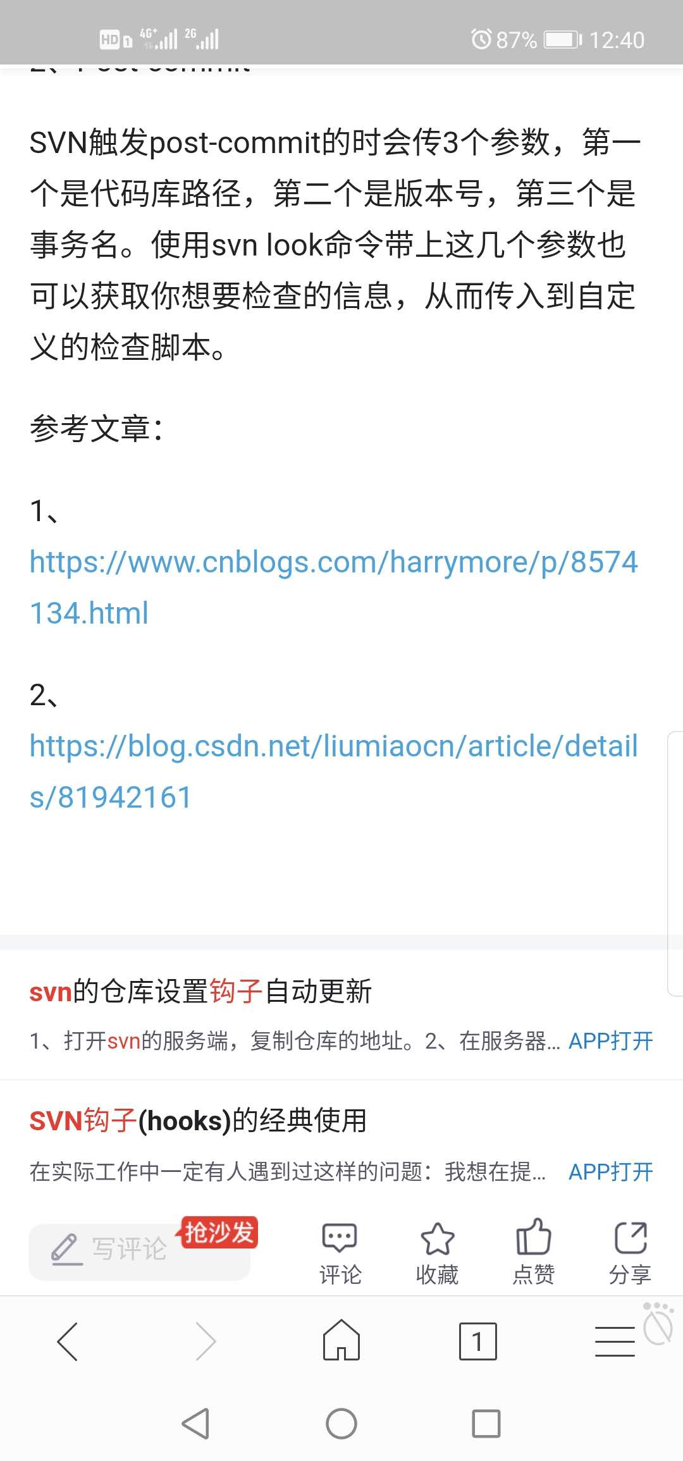

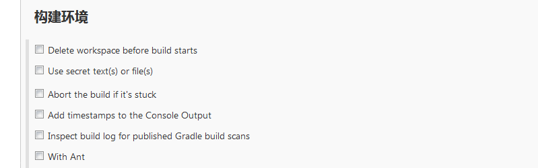

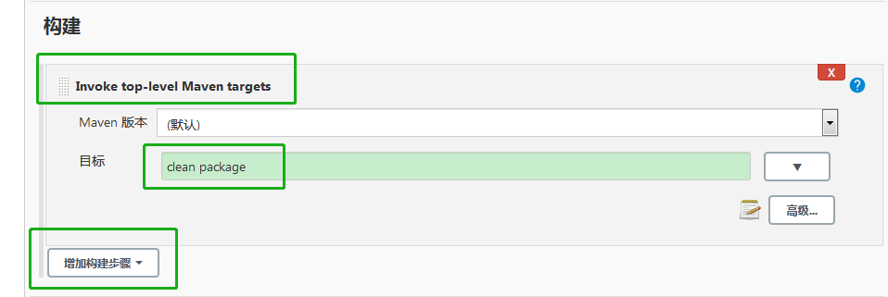

clean package

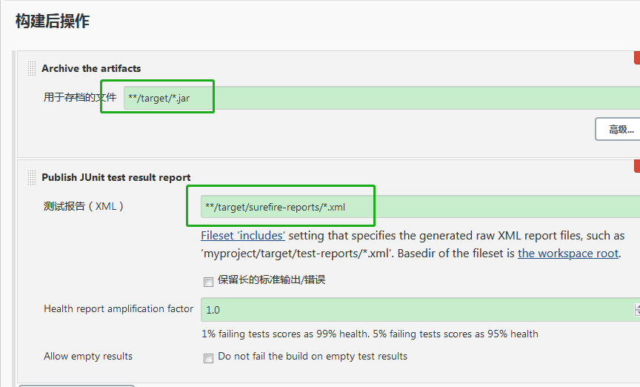

**/target/*.jar

**/target/surefire-reports/*.xml

编译输出提示

ERROR: Step ‘Publish JUnit test result report’ failed: No test report files were found. Configuration error?

修改为 **/target/surefire-reports/*.xml

中间加了 - 后正常

查看编译过程中的报错

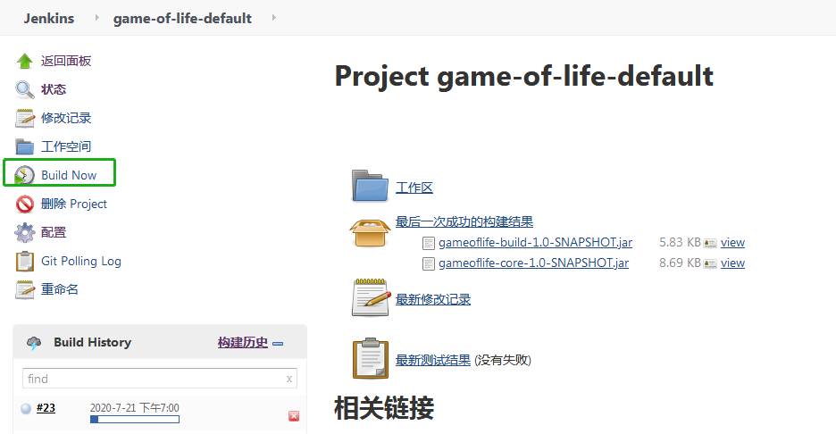

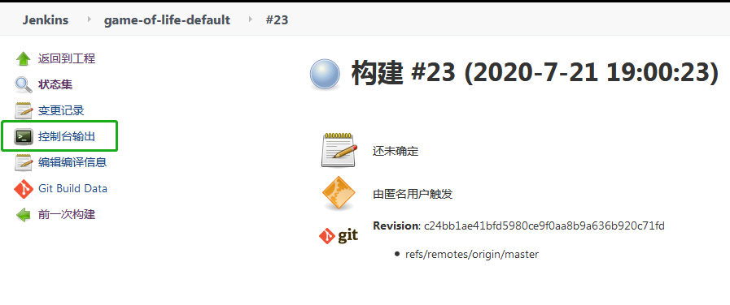

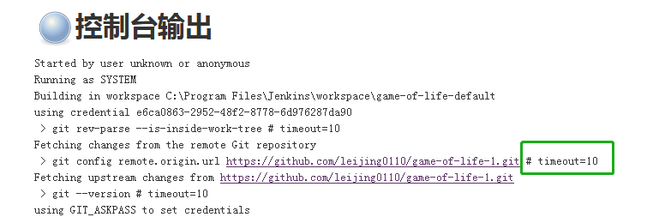

Timeout 不是超时，是耗时

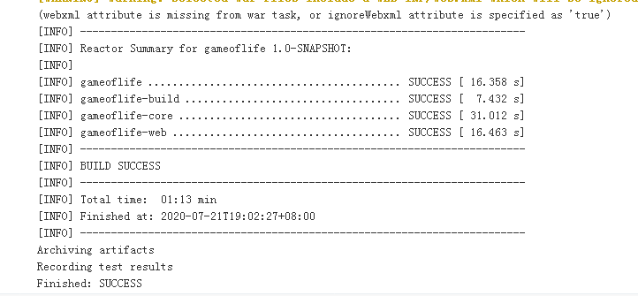

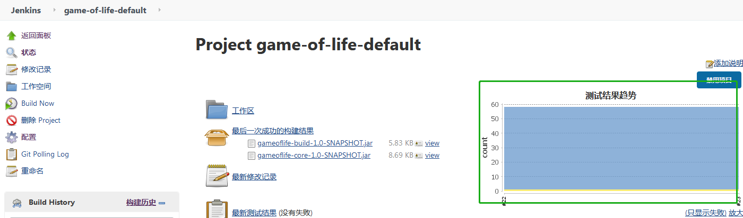

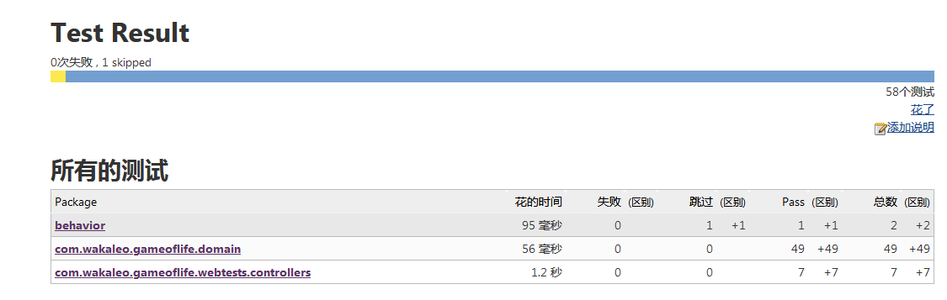

1. 设置运行的时间 * * * * * ，和 post-commit 钩子，就体现了自动化构建的功能。
2. 将代码检出进行修改

$ git clone https://github.com/leijing0110/game-of-life-1.git

C:\Users\Administrator.HN-20190122OUYH\game-of-life-1

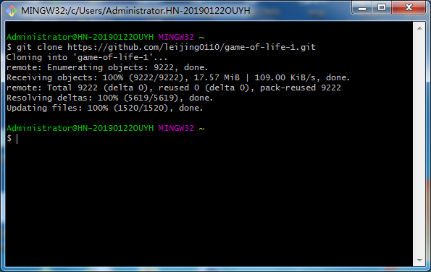

修改 C:\Users\Administrator.HN-20190122OUYH\game-of-life-1\gameoflife-core\src\main\java\com\wakaleo\gameoflife\domain

下的 Cell.java 文件

将 * 号修改 为 + 号

LIVE_CELL("*"), DEAD_CELL("."); 修改为

LIVE_CELL("+"), DEAD_CELL(".");

保存，然后 转换格式为

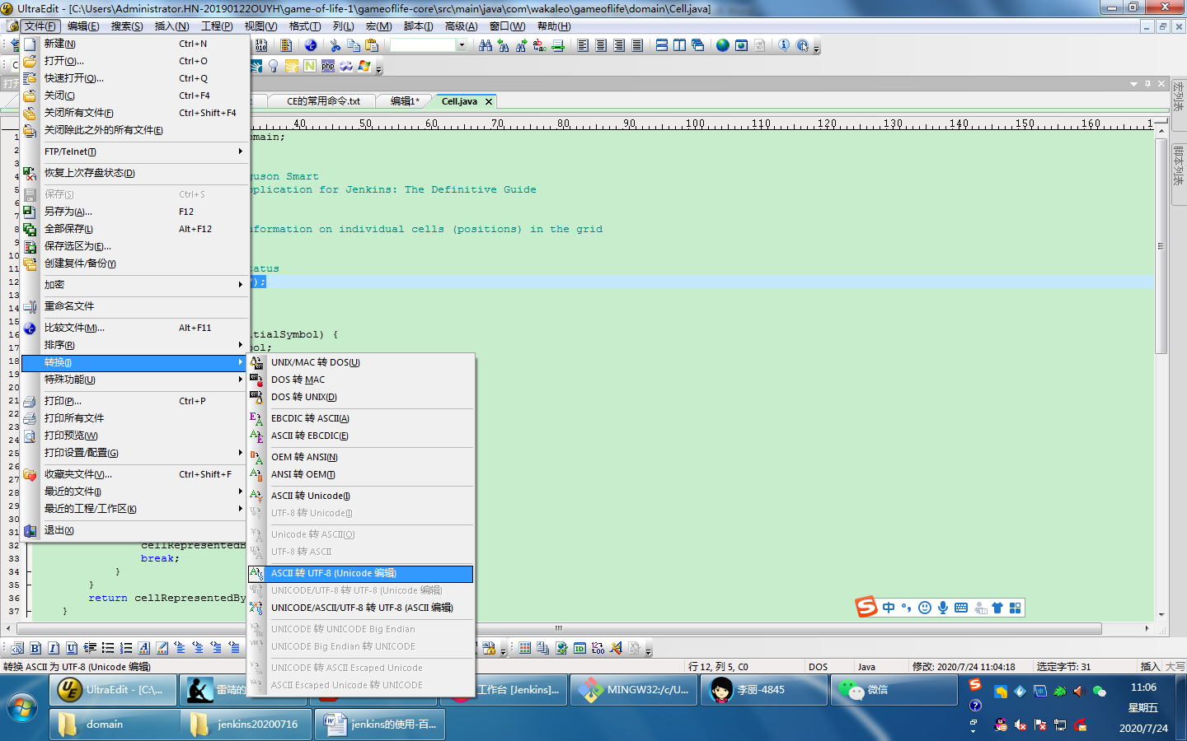

再保存文件

再跳转到修改了文件的项目

cd game-of-life-1/

提交修改

git commit -a -m "Changes stars to pluses"

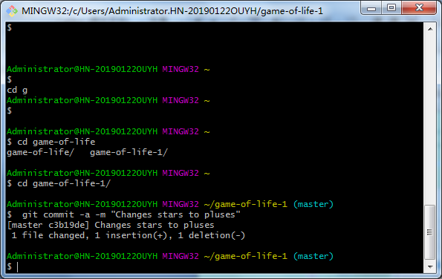

再将本地代码提交到线上代码库

git push

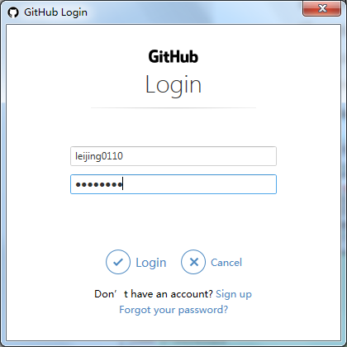

输入自己代码库的用户名 和密码

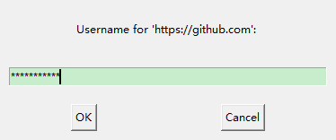

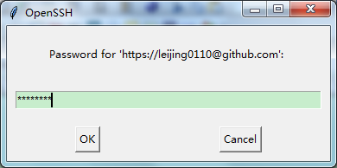

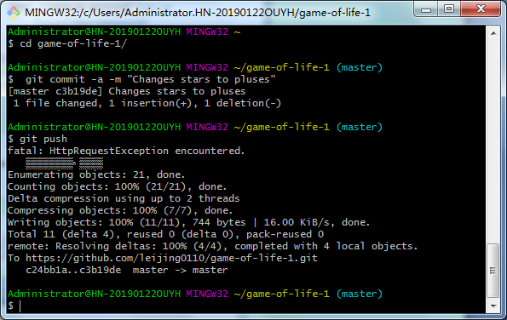

OK，修改的代码导入代码库, 然后会自动触发线上代码库的构建

11:11修改代码库后，11:20触发了自动构建

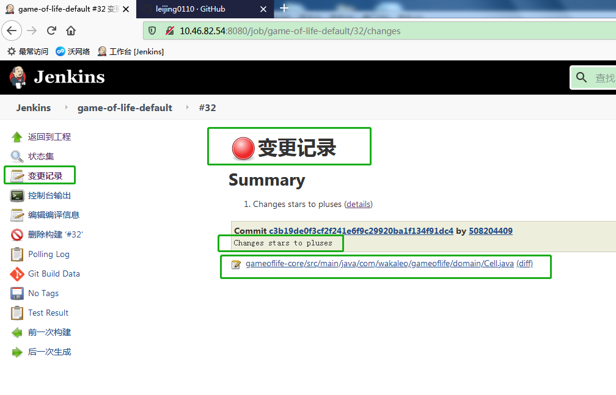

点击 diff 链接

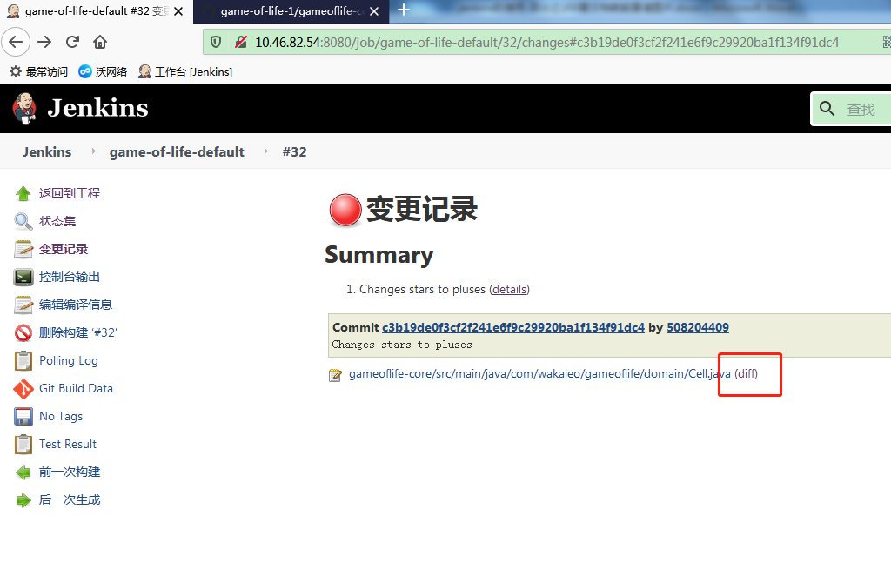

显示代码修改的地方，修改前后的代码进行比较

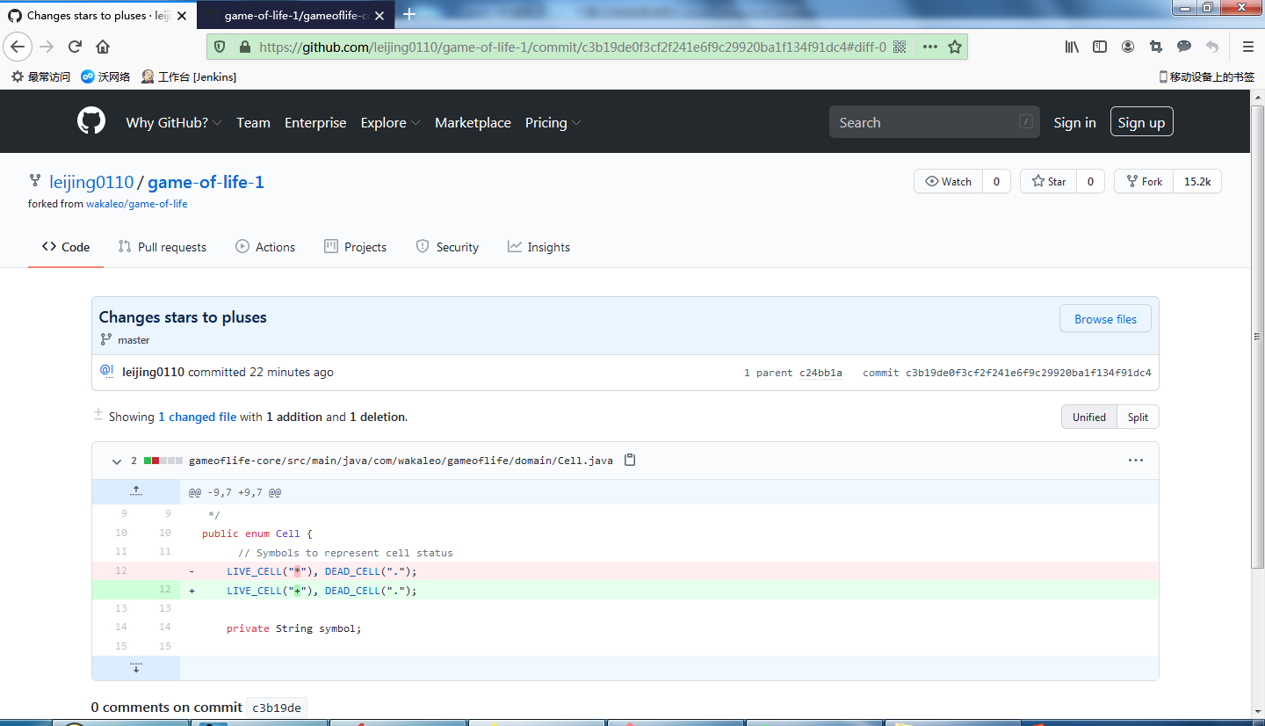

或者直接点击

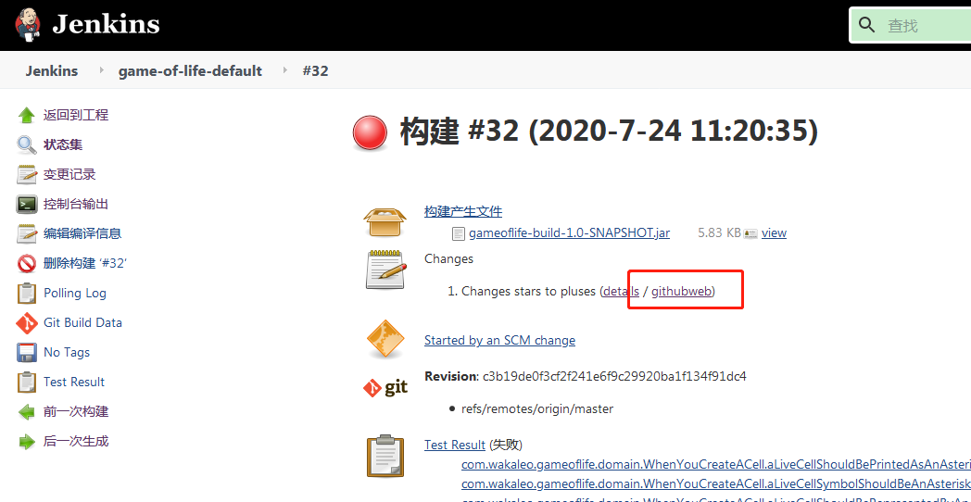

也能看到修改前后的代码比较

看见具体编译错误的地方

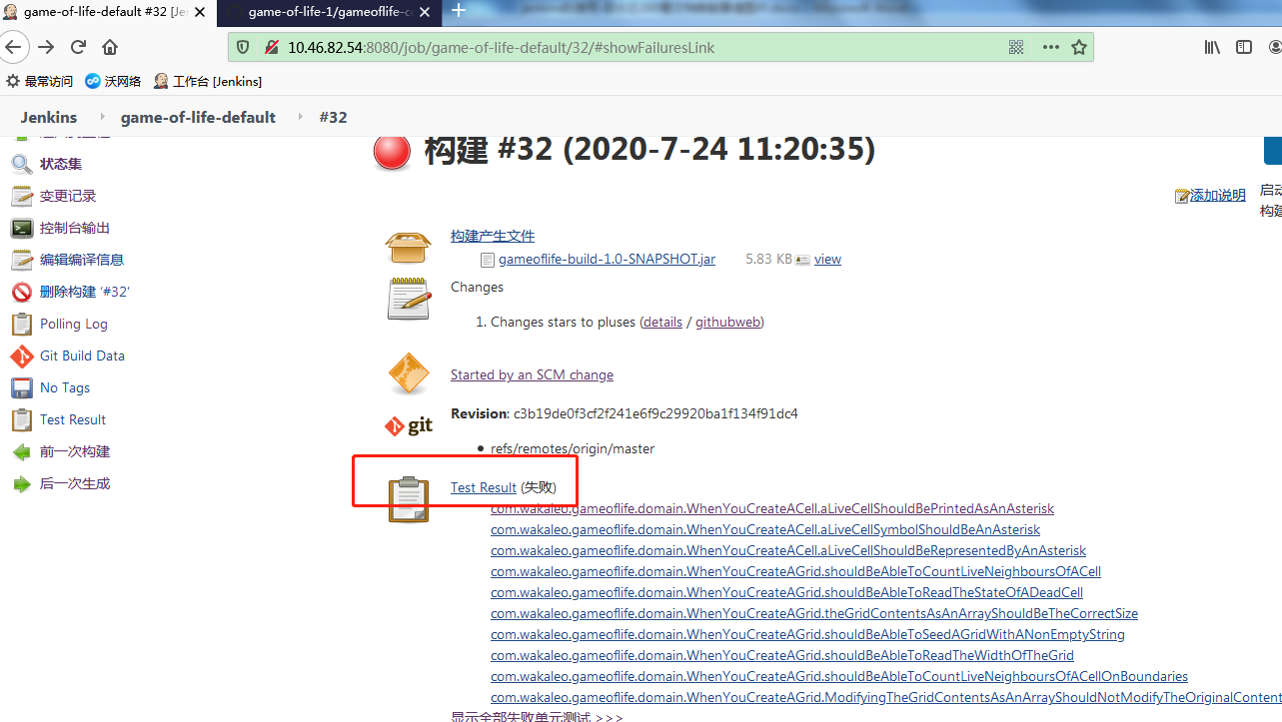

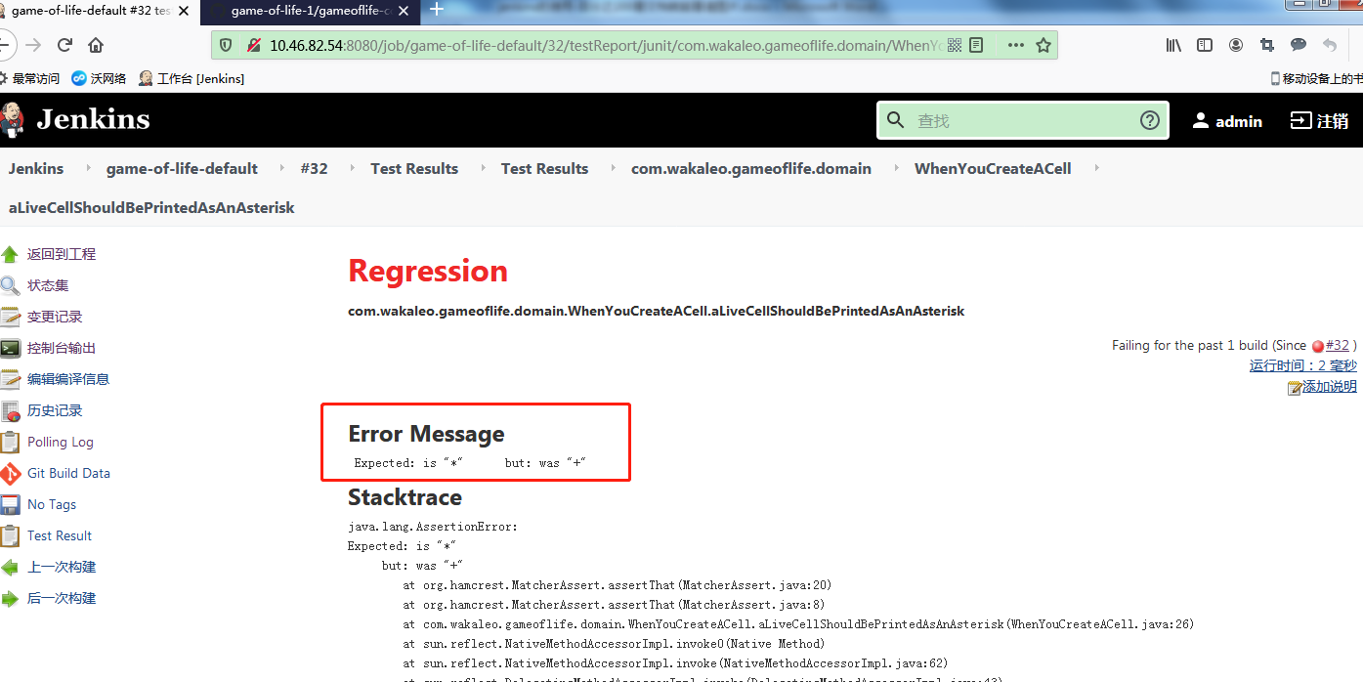

这样就很好定位问题了

1. 回滚修改的代码

先在本地修改代码

然后输入

$ git commit -a -m "Restored the star"

Administrator@HN-20190122OUYH MINGW32 ~/game-of-life-1 (master)

$ git push

1分钟后，触发自动构建

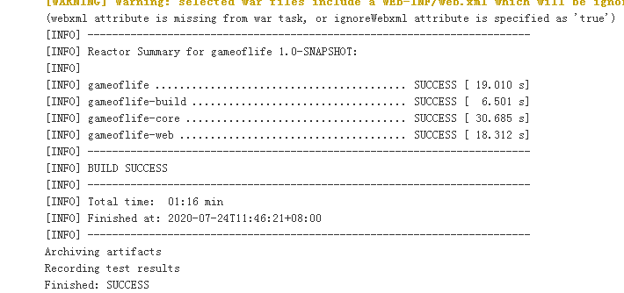

多次构建的测试结果

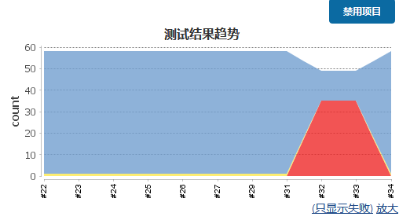

显示 javadoc

这里卡住了~~~~~~~~~~~~

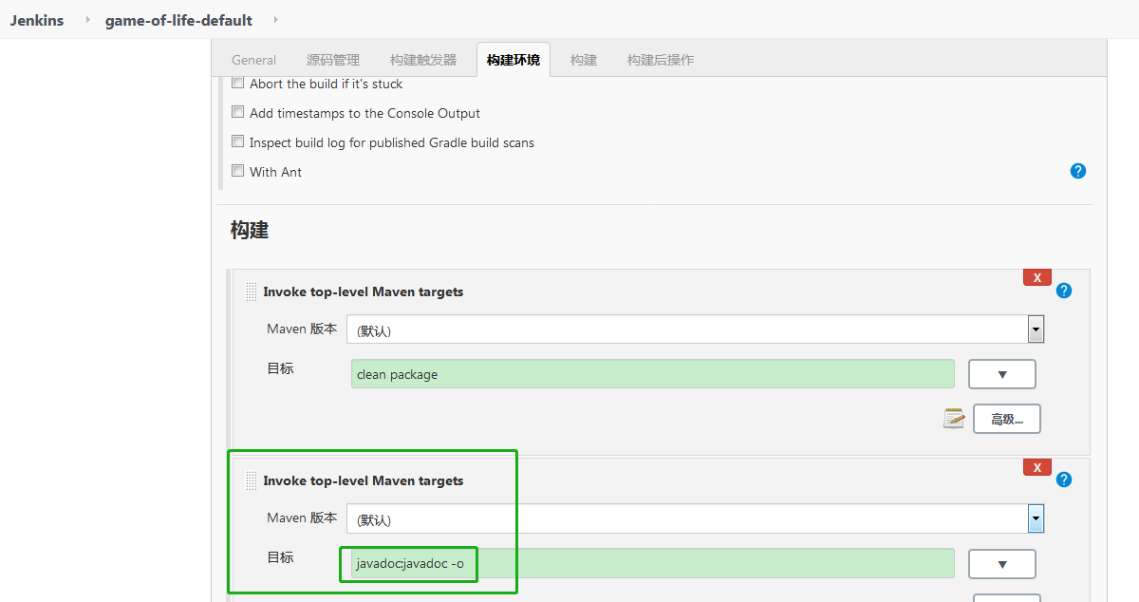

javadoc:javadoc

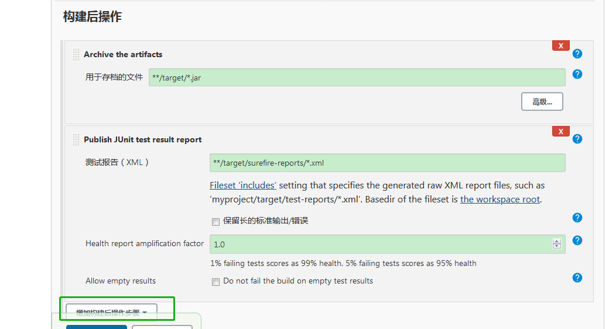

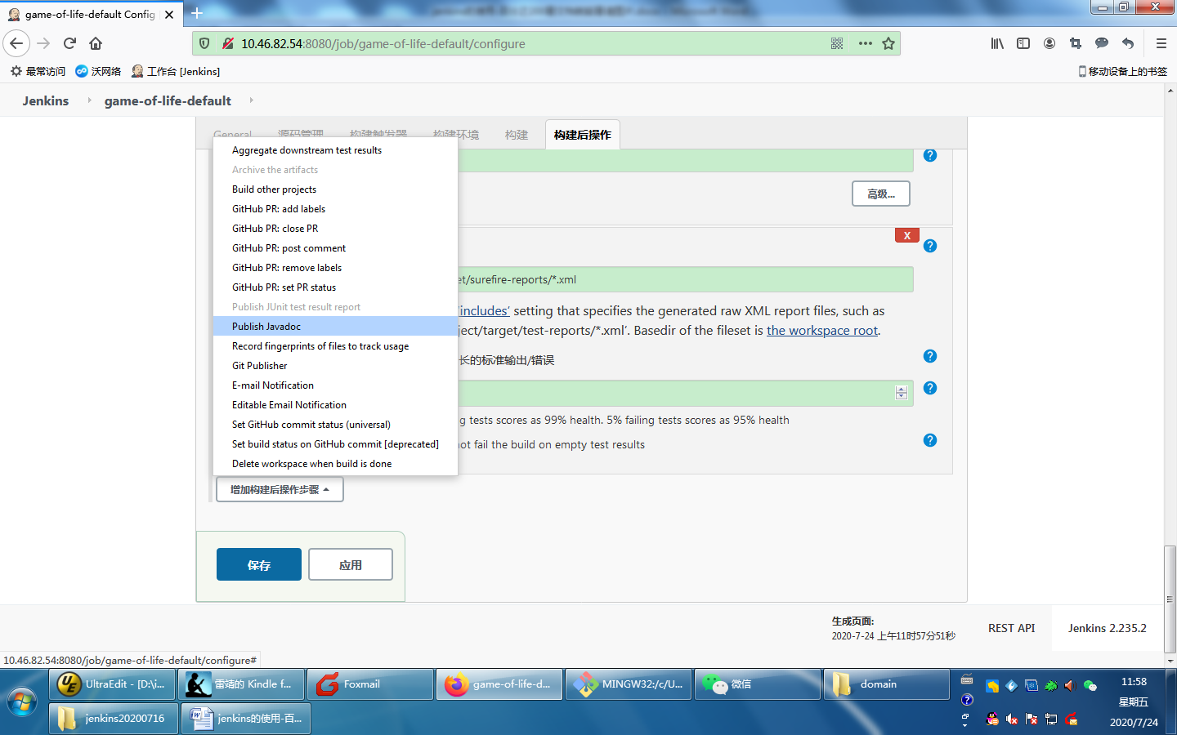

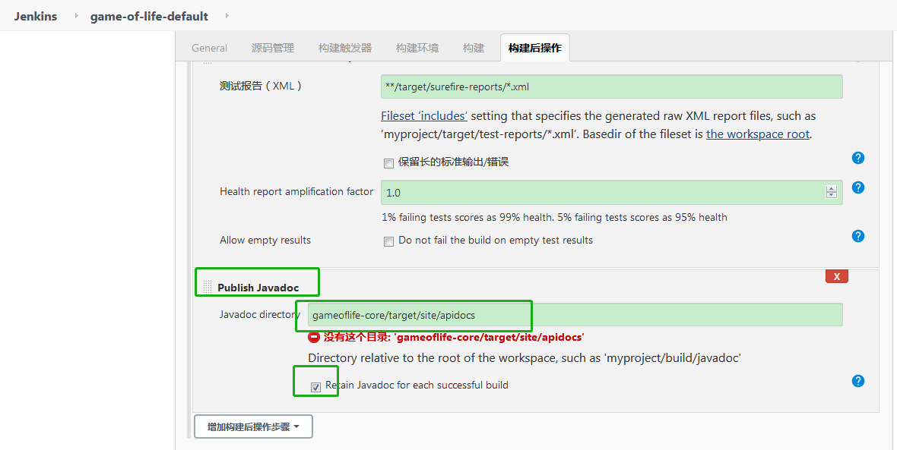

gameoflife-core/target/site/apidocs

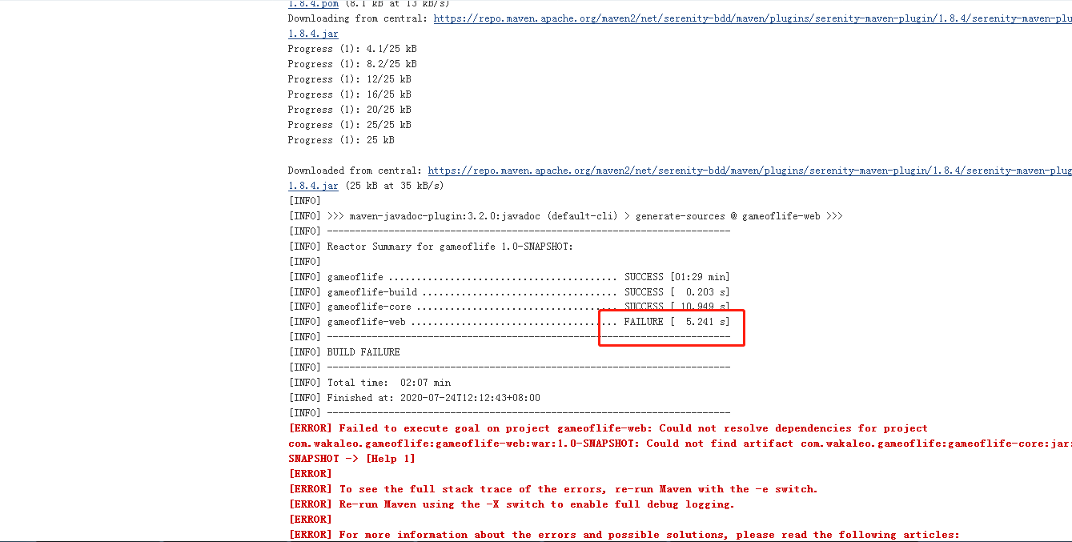

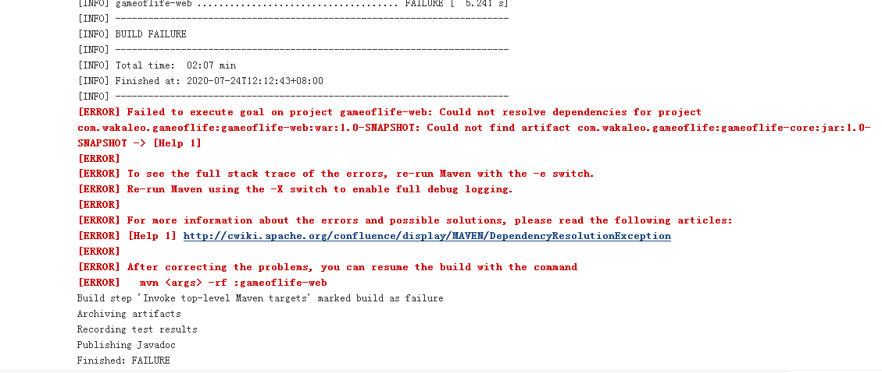

是否要重新安装 javadoc.hpi????

1. Javadoc问题依然卡在这里，

Web模块需要使用的gameoflife-core-1.0-SNAPSHOT.jar文件是其他模块生成的文件，不是系统通用的jar，因此，这个问题就不是 CLASSPATH 是否设置正确的问题。

把这个文件拷贝到 D:\Program Files\Java\jdk1.8.0_261\lib 下也只是转移问题，而且编译也是fail的。

Web 模块的 pom.xml 和 core 模块的 pom.xml 都定义了相互之间的关联，那就不知道问什么编译fail了。

可能是程序本身的问题？ 或者是程序和 各个软包、补丁版本的问题？？？

maven 多个模块之间相互使用，jar，war，这些问题放到后面再想想。

1. 为什么git push 是更新到别人的代码库

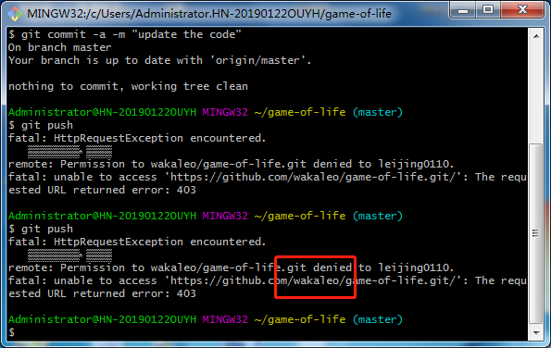

因为这份代码是从这个路径检出的，是根据检出的路径来的,

从哪里检出，就检入哪里

1. 代码覆盖率

从补丁安装，下载补丁 Cobertura

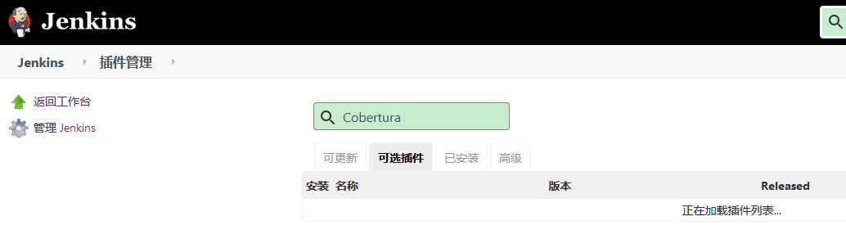



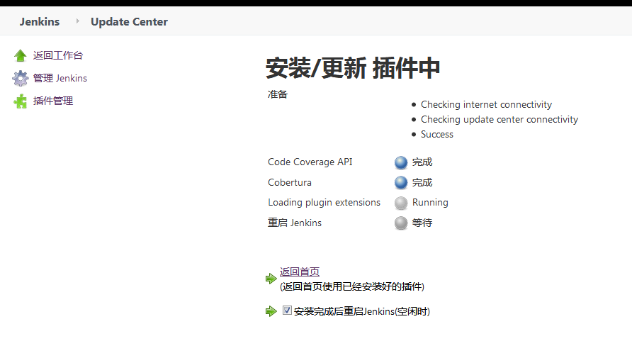

配置 Cobertura（因为不懂Java语音，所以用不上，这里看看如何配置，和遇到问题是如何解决的吧）

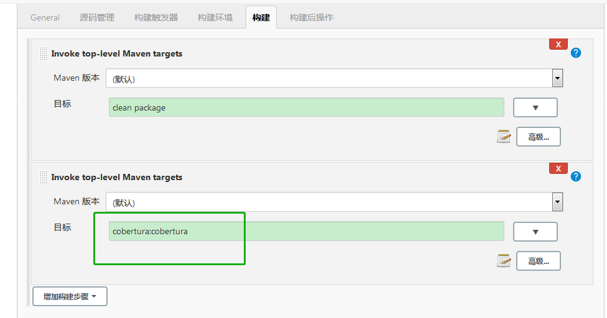

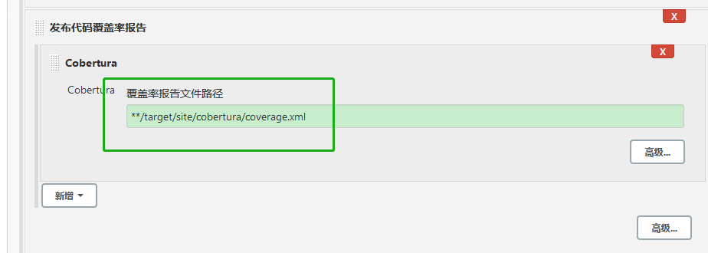

**/target/site/cobertura/coverage.xml

/coverage.xml ？？？

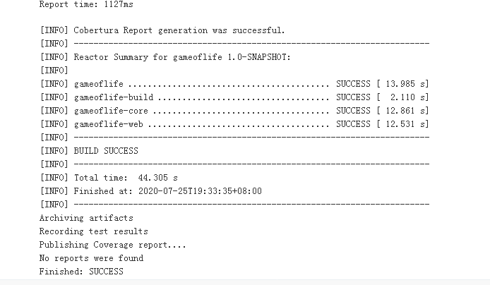

但是，在主页上看不到代码覆盖率的链接

[ERROR] SLF4J: Class path contains multiple SLF4J bindings.

SLF4J: Found binding in [jar:file:/E:/software/apache-maven-3.6.3/repo/ch/qos/logback/logback-classic/1.0.13/logback-classic-1.0.13.jar!/org/slf4j/impl/StaticLoggerBinder.class]

SLF4J: Found binding in [jar:file:/E:/software/apache-maven-3.6.3/repo/org/slf4j/slf4j-simple/1.6.1/slf4j-simple-1.6.1.jar!/org/slf4j/impl/StaticLoggerBinder.class]

SLF4J: See <http://www.slf4j.org/codes.html#multiple_bindings> for an explanation.

SLF4J: Actual binding is of type [ch.qos.logback.classic.util.ContextSelectorStaticBinder]

尝试删除其中一个文件的办法？

<http://www.voidcn.com/article/p-boisapcn-brr.html>

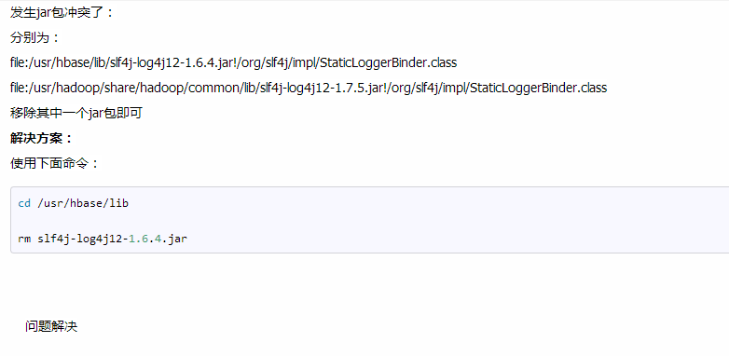

Jar文件删除后又会生成？？

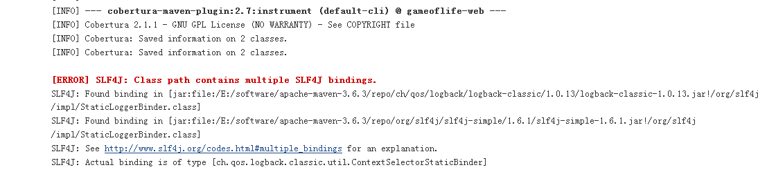

https://www.xuebuyuan.com/1566755.html

1. 代码覆盖率 20200727 调试的情况

配置

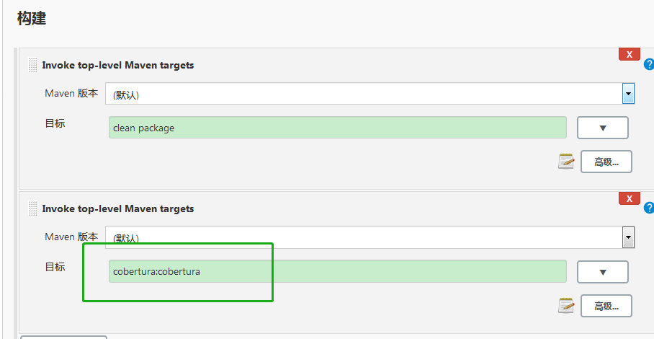

cobertura:cobertura

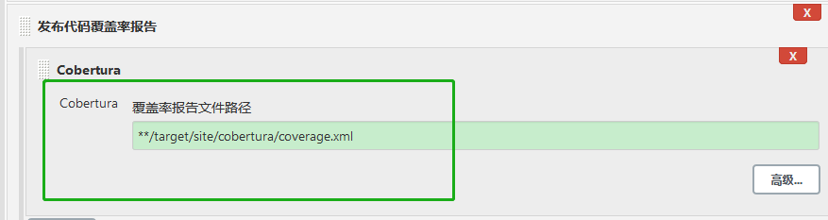

**/target/site/cobertura/coverage.xml

结果

1. 无代码覆盖率链接生成
2. ERROR
3. 最后的编译OK

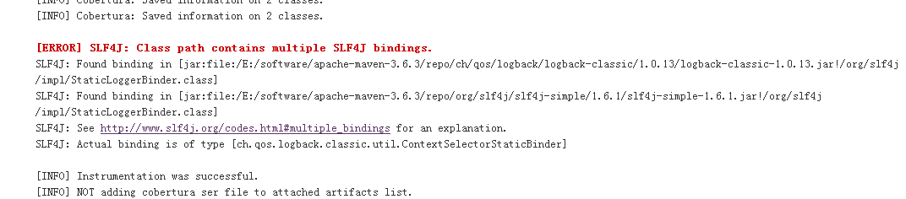

[ERROR] SLF4J: Class path contains multiple SLF4J bindings.

SLF4J: Found binding in [jar:file:/E:/software/apache-maven-3.6.3/repo/ch/qos/logback/logback-classic/1.0.13/logback-classic-1.0.13.jar!/org/slf4j/impl/StaticLoggerBinder.class]

SLF4J: Found binding in [jar:file:/E:/software/apache-maven-3.6.3/repo/org/slf4j/slf4j-simple/1.6.1/slf4j-simple-1.6.1.jar!/org/slf4j/impl/StaticLoggerBinder.class]

SLF4J: See <http://www.slf4j.org/codes.html#multiple_bindings> for an explanation.

SLF4J: Actual binding is of type [ch.qos.logback.classic.util.ContextSelectorStaticBinder]

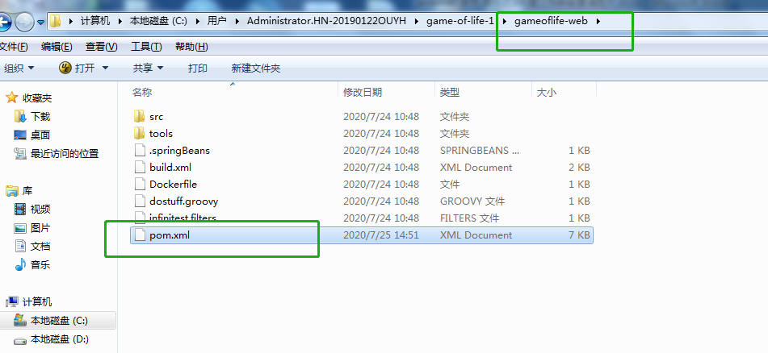

C:\Users\Administrator.HN-20190122OUYH\game-of-life-1\gameoflife-web

修改 pom.xml 文件，因为是在编译这个文件时候报错的

修改pom文件

注释掉 slf4j-simple 这条依赖关系，则不再报上面的ERROR

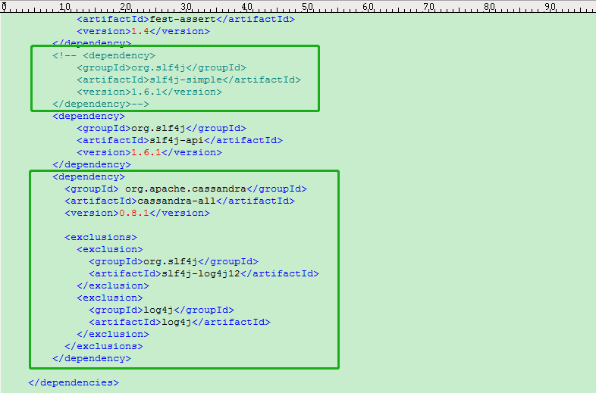

<!-- <dependency>

<groupId>org.slf4j</groupId>

<artifactId>slf4j-simple</artifactId>

<version>1.6.1</version>

</dependency>-->

<dependency>

<groupId>org.slf4j</groupId>

<artifactId>slf4j-api</artifactId>

<version>1.6.1</version>

</dependency>

<dependency>

<groupId> org.apache.cassandra</groupId>

<artifactId>cassandra-all</artifactId>

<version>0.8.1</version>

<exclusions>

<exclusion>

<groupId>org.slf4j</groupId>

<artifactId>slf4j-log4j12</artifactId>

</exclusion>

<exclusion>

<groupId>log4j</groupId>

<artifactId>log4j</artifactId>

</exclusion>

</exclusions>

</dependency>

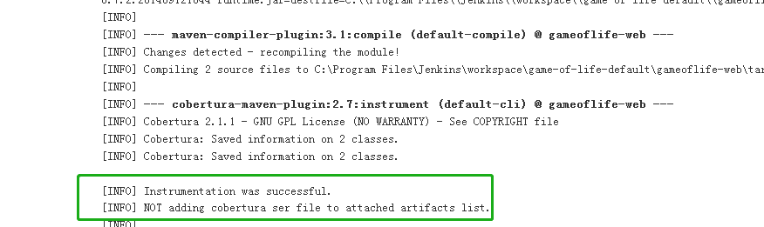

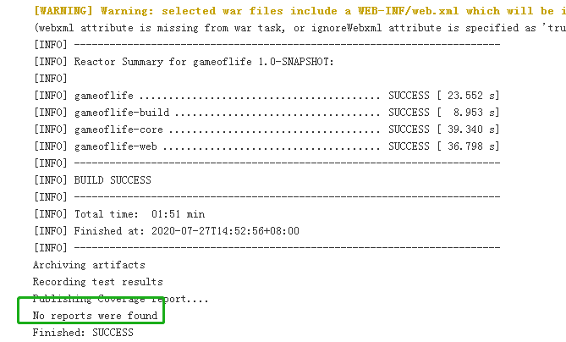

但是，还是没有代码覆盖率的链接生成。

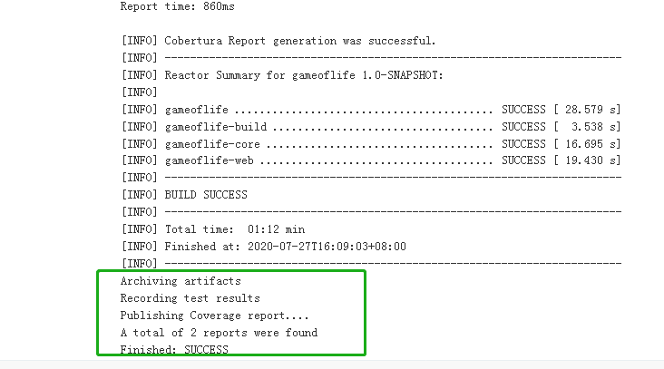

终于生成代码覆盖率报告了

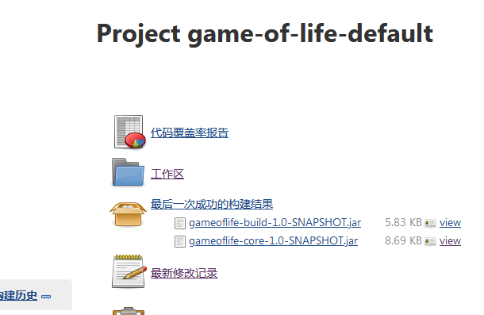

**正确的配置如下**

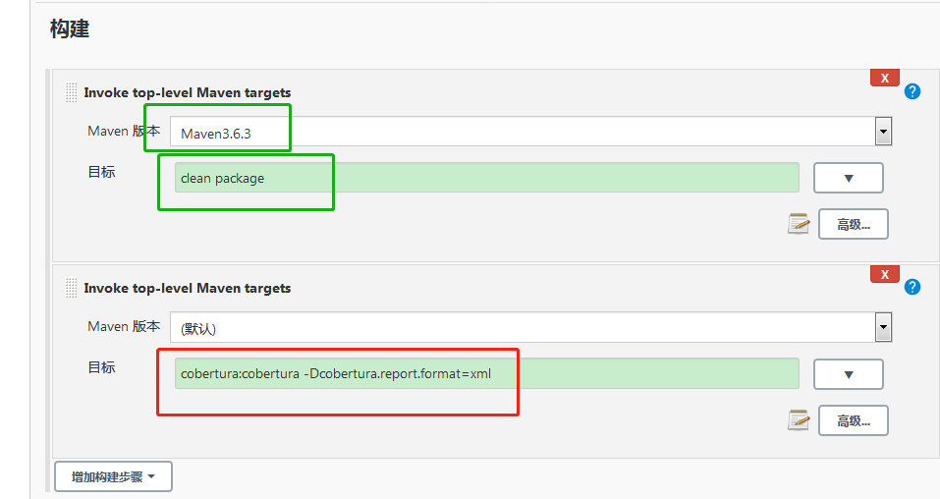

clean package

cobertura:cobertura -Dcobertura.report.format=xml

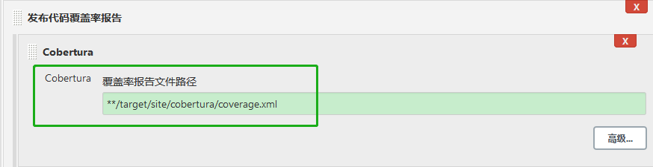

**/target/site/cobertura/coverage.xml

解决问题参考的网页（百度搜索关键字 **/target/site/cobertura/coverage.xml）

<https://hant-kb.kutu66.com/maven-plugin/post_890373> 添加命令行参数

<https://www.it1352.com/1611859.html> cobertura 的版本由2.6修改为2.2

因为代码覆盖率的数据都是 0 ，所以修改 C:\Users\Administrator.HN-20190122OUYH\game-of-life-1\pom.xml

<cobertura.version>2.6</cobertura.version> 改为

<cobertura.version>2.2</cobertura.version>

修改后运行，生成了代码覆盖率链接，但是数据还都是 0

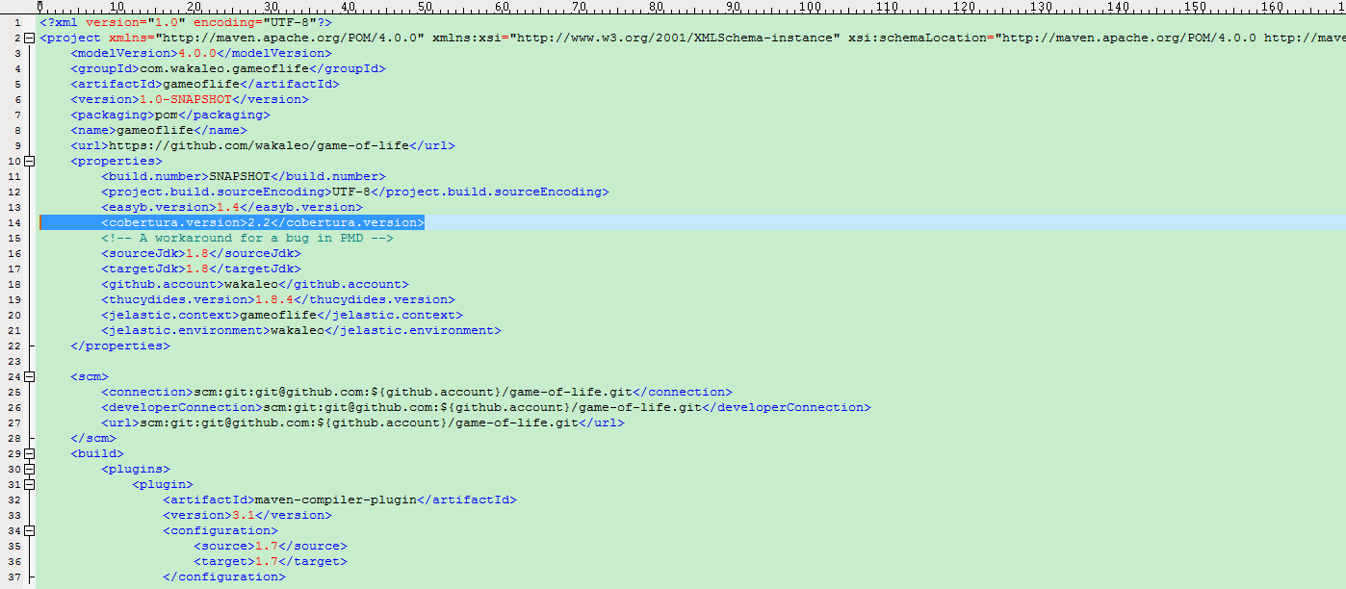

经过前面的修改

然后，再修改为如下配置

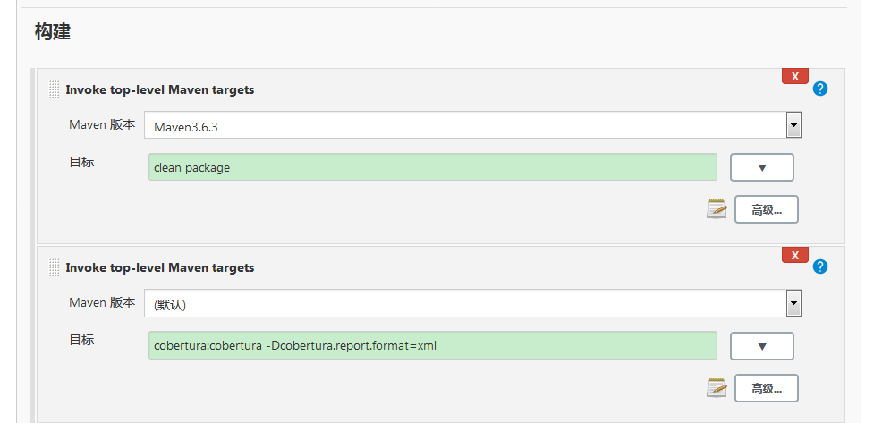

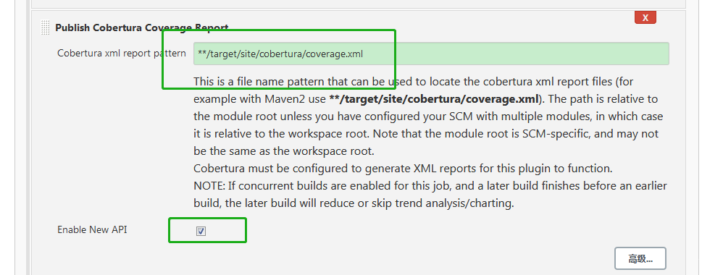

**/target/site/cobertura/coverage.xml

也可以正常生成链接了

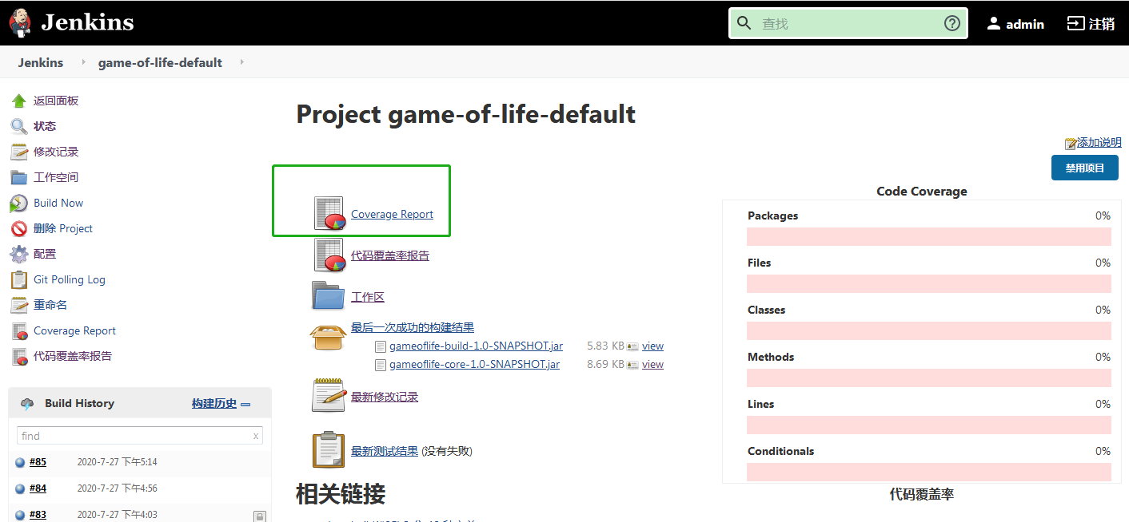

1. 如何查看代码的测试覆盖情况

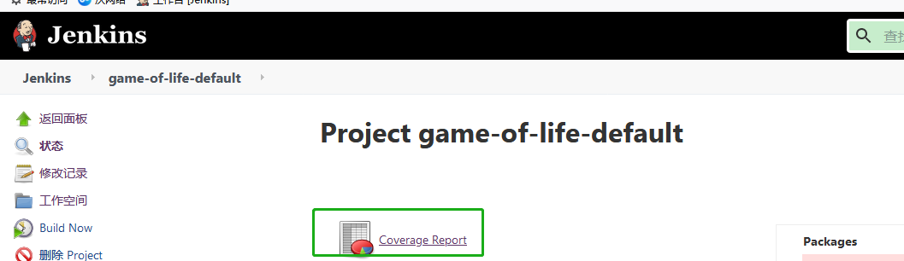

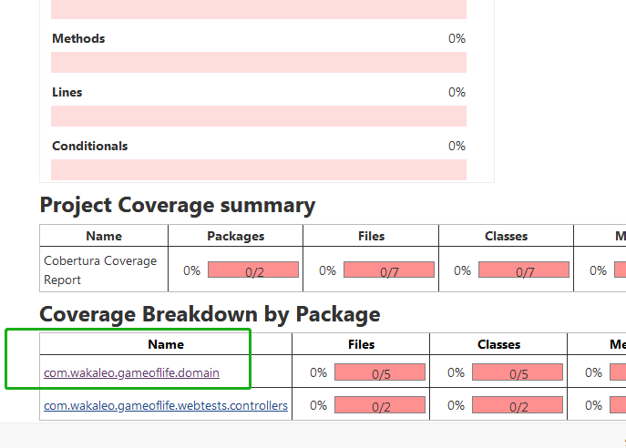

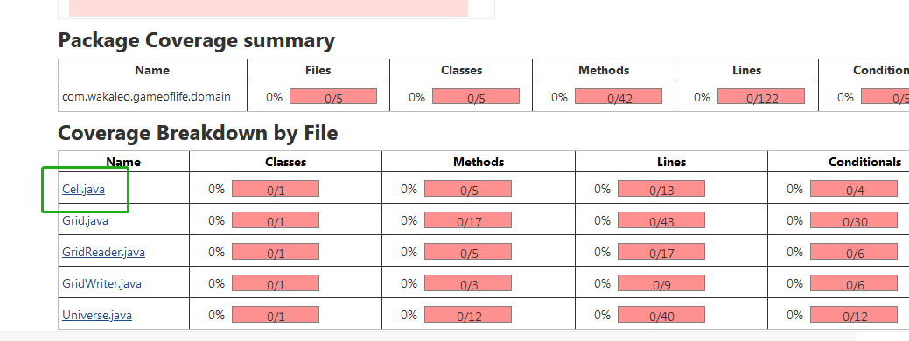

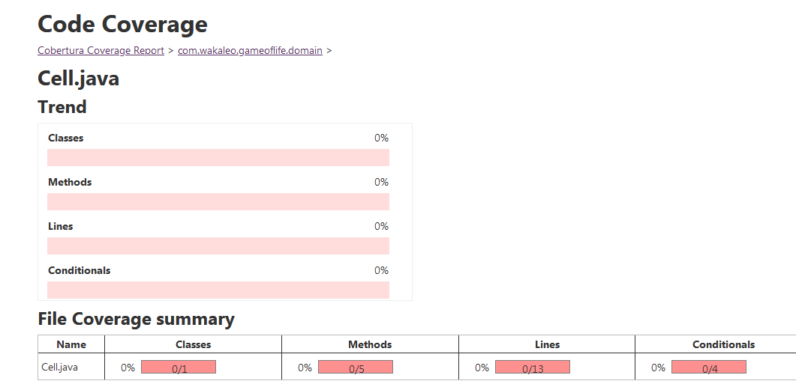

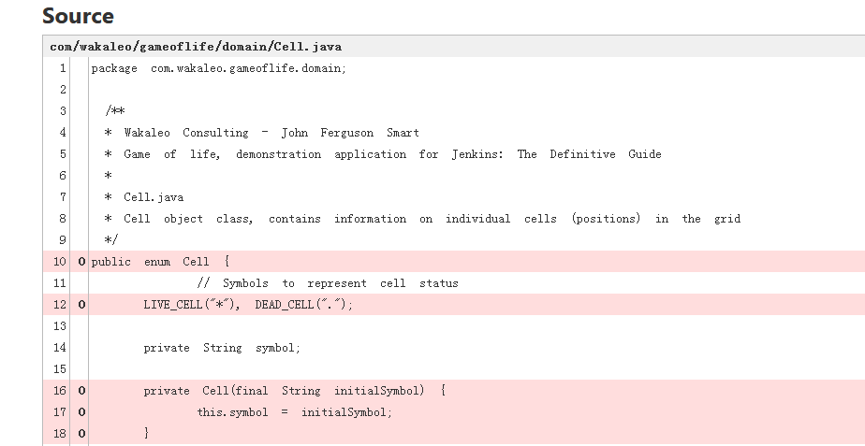

这里可以看到哪些代码测试了，

哪些代码没有测试

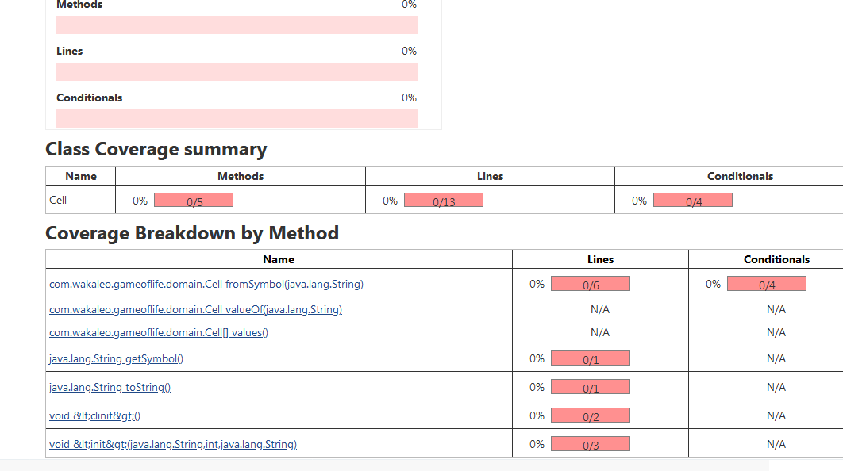

为什么代码覆盖率都是0？？？

1. 对Python的支持

安装插件

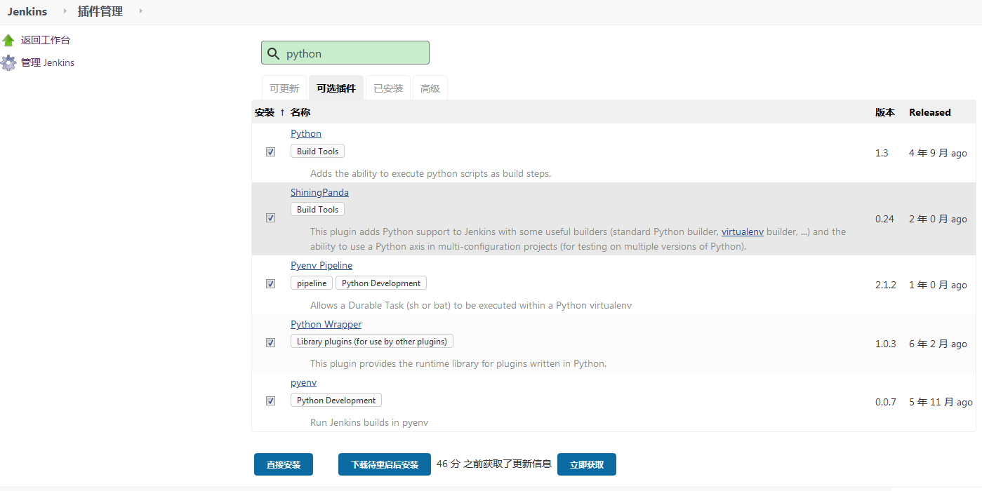

配置

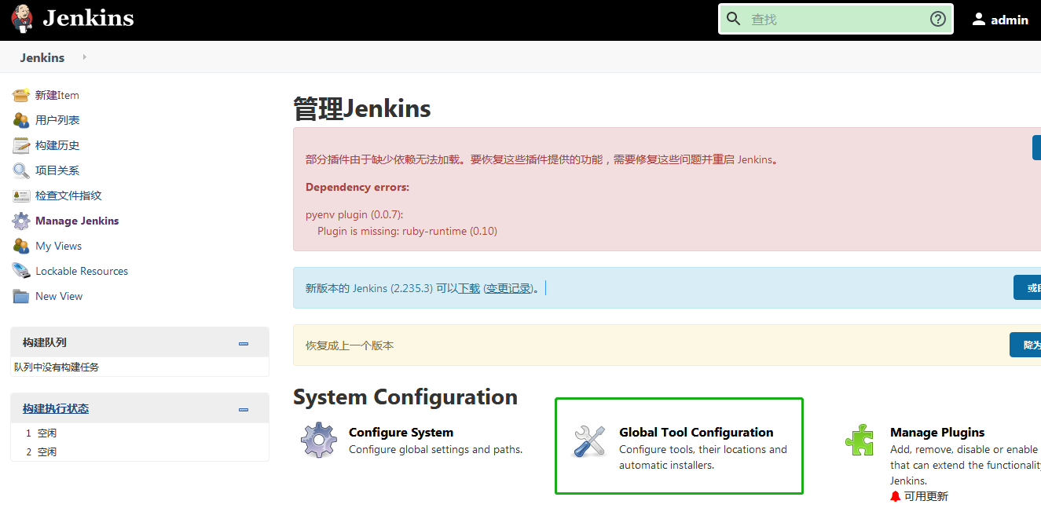

有2个插件没有安装成功，pyenv 和 Ruby，对程序运行有影响吗？

Python 3.6

C:\Users\Administrator.HN-20190122OUYH\AppData\Local\Programs\Python\Python36-32\python.exe

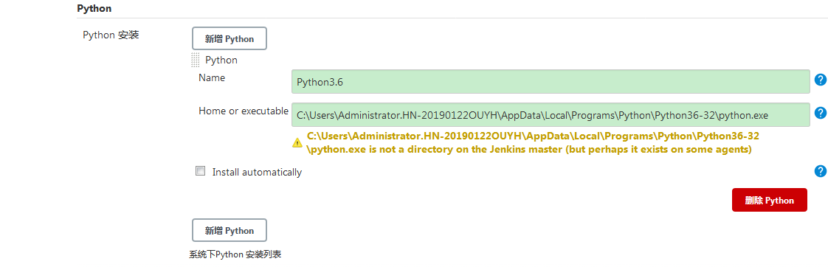

创建一个测试项目（自由风格）

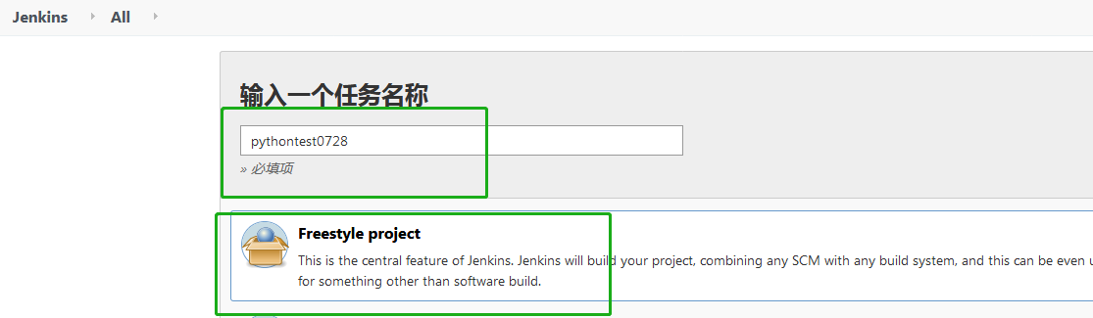

直接运行 python 脚本的情况

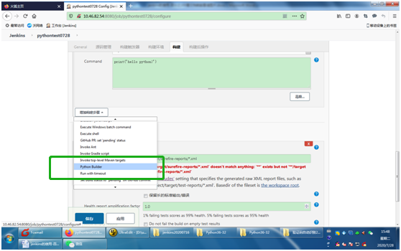

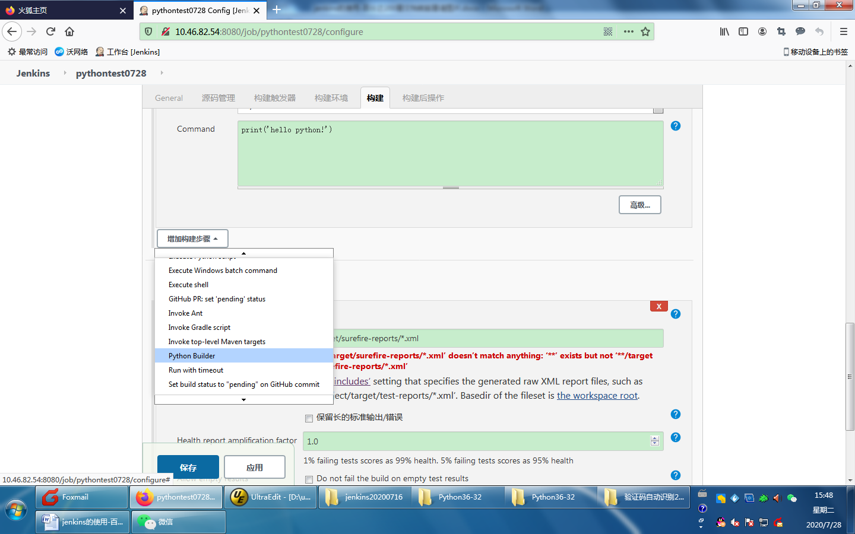

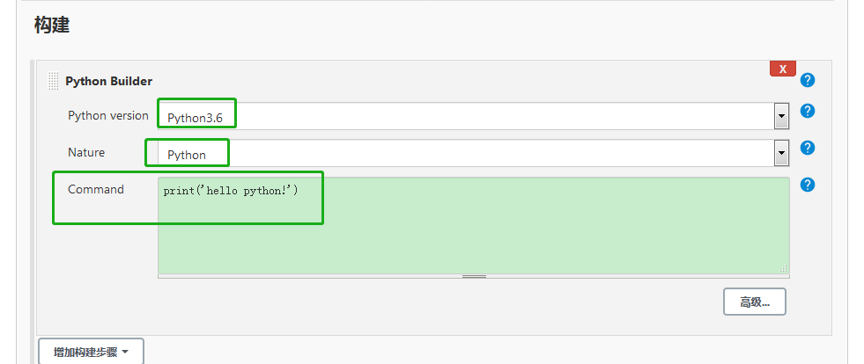

print('hello python!')

可以正常打印了

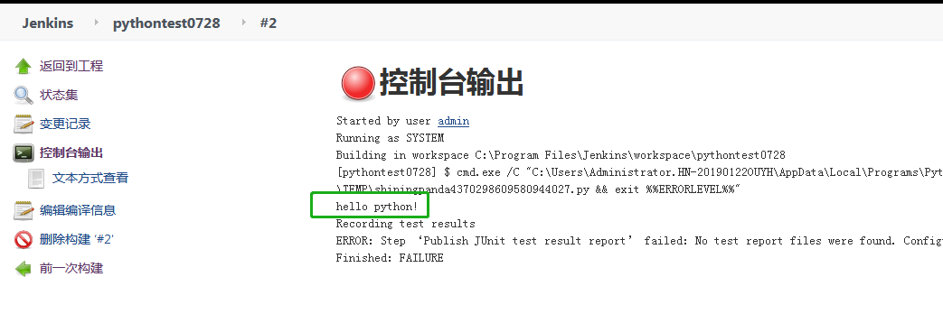

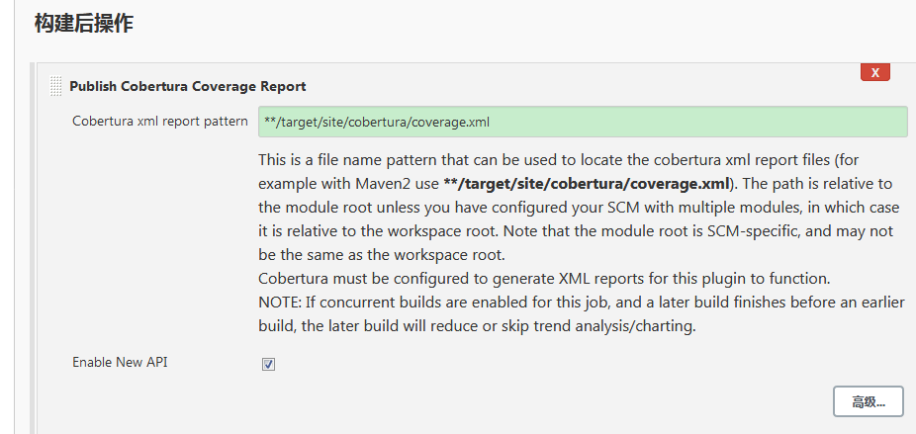

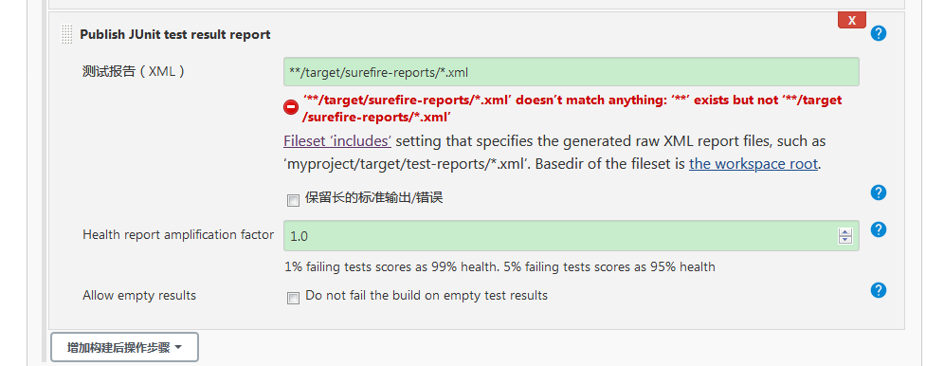

但是脚本执行没有测试报告和代码覆盖率

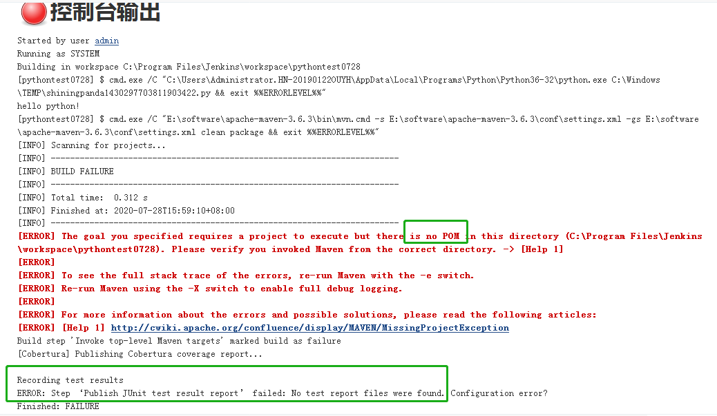

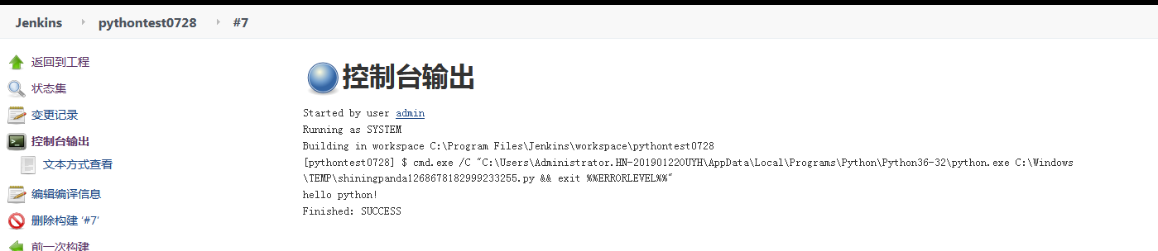

1. 运行Python .py 文件的情况

<https://www.cnblogs.com/cnkemi/p/9051910.html>

copy D:\user\jenkins20200716\*.py 将代码拷贝至当前文件夹

C:\Users\Administrator.HN-20190122OUYH\AppData\Local\Programs\Python\Python36-32\python.exe test0728.py

<https://blog.csdn.net/xxlovesht/article/details/81415158>

处理 python提示命令不存在的问题

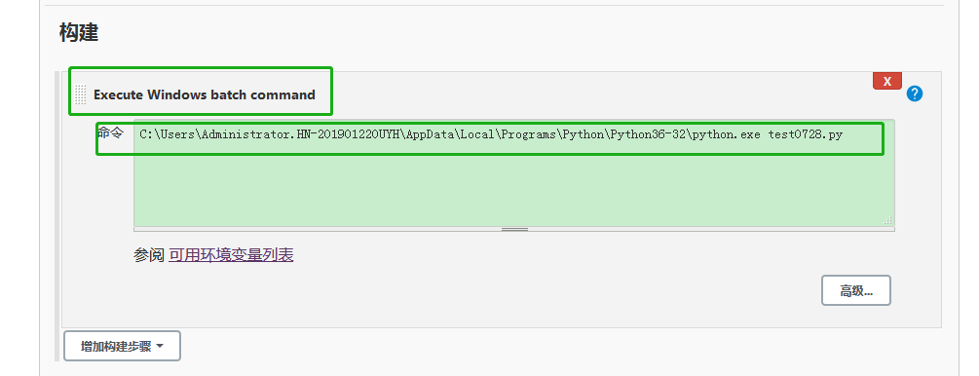

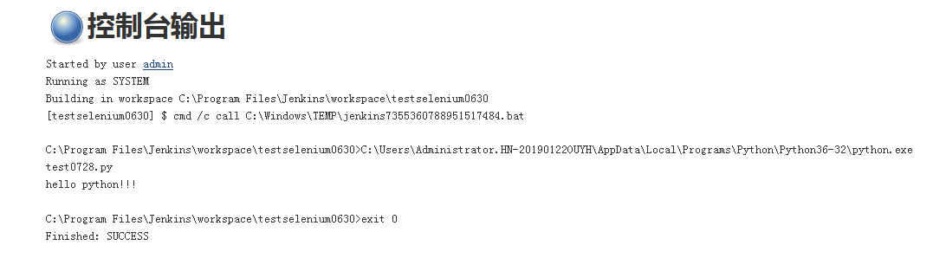

但是不知道为什么自己写的自动接单程序运行好久都出不来

没有在电脑上设置环境变量吗？

如何输出测试报告？

<http://www.py3study.com/Article/details/id/11156.html>

首先在电脑上安装插件（是为了生成xml测试报告）

pip install xmlrunner

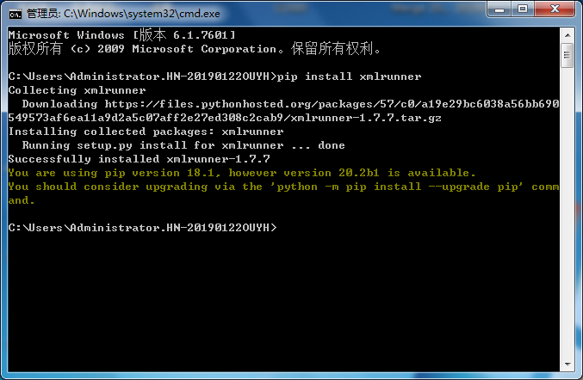

配置

copy D:\user\jenkins20200716\*.py

C:\Users\Administrator.HN-20190122OUYH\AppData\Local\Programs\Python\Python36-32\python.exe test0728.py 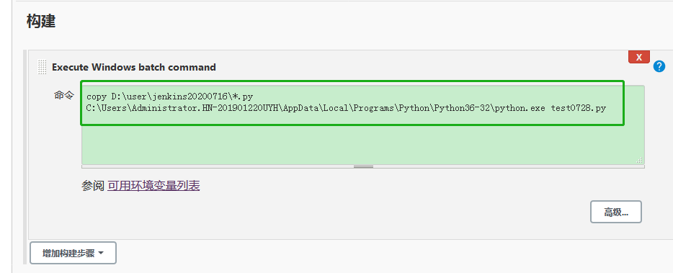

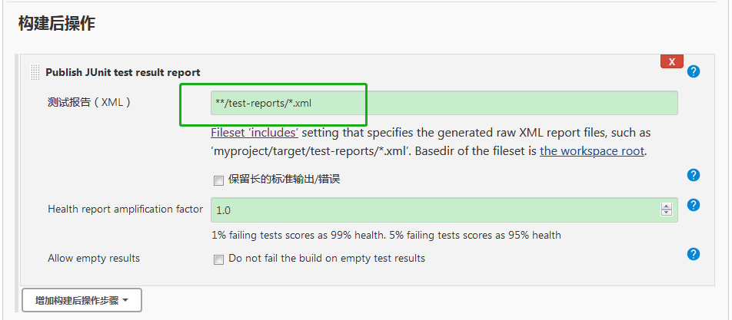

**/test-reports/*.xml

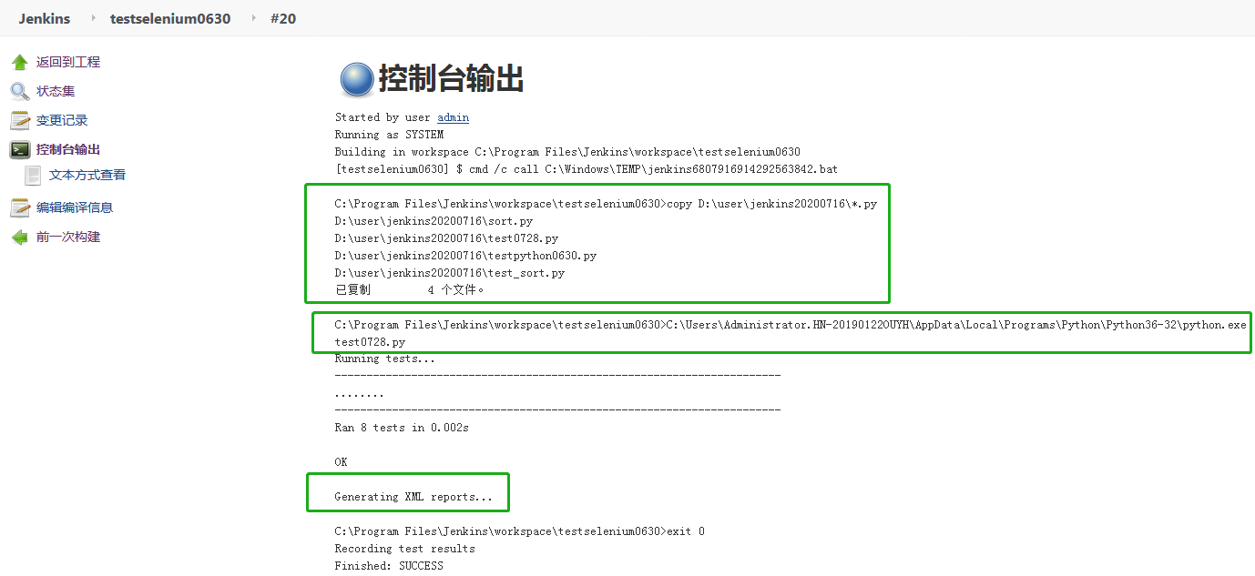

查看xml 测试报告的地方

C:\Program Files\Jenkins\workspace\testselenium0630\test-reports

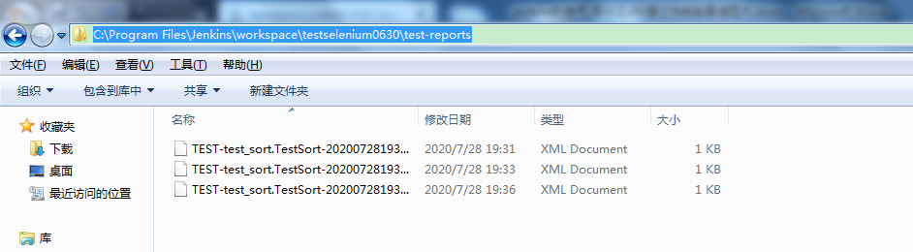

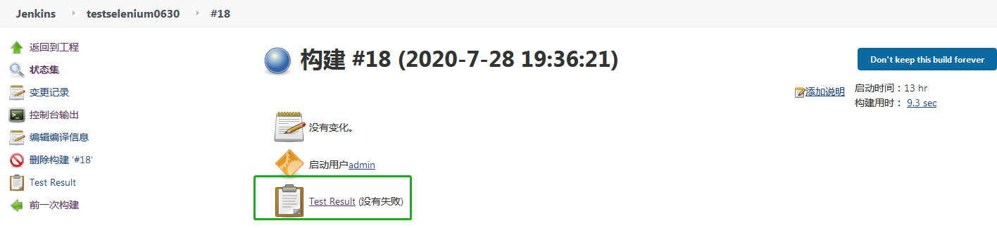

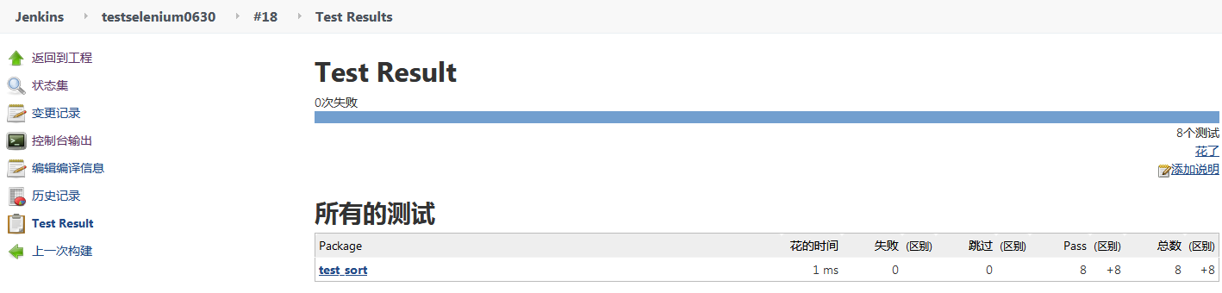

1. 代码分析

代码下载地址

<https://blog.51cto.com/zhzhgo/1688641>

test0728 项目由 3个.py文件组成

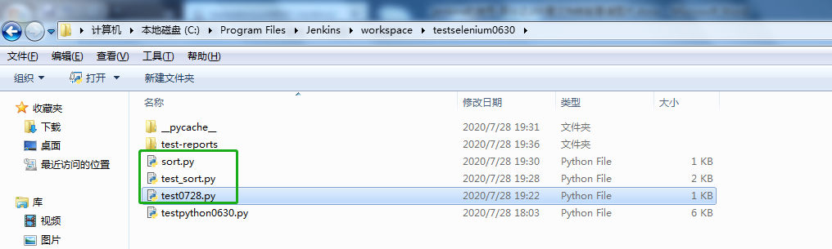

test0728.py 文件 是 main，并且输出测试报告

import unittest

from test_sort import TestSort 文件名 类名

import xmlrunner

if __name__=='__main__':

suite=unittest.TestSuite()

suite.addTest(unittest.makeSuite(TestSort)) 要测试的类

runner=unittest.TextTestRunner(verbosity=2)

runner = xmlrunner.XMLTestRunner(output='test-reports')

runner.run(suite)

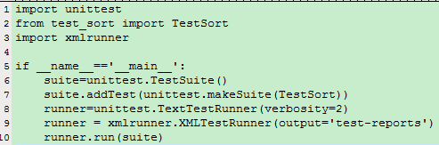

from test_sort import TestSort

其中 test_sort 是 py文件名

TestSort 是 文件中的class

test_sort.py 文件分析

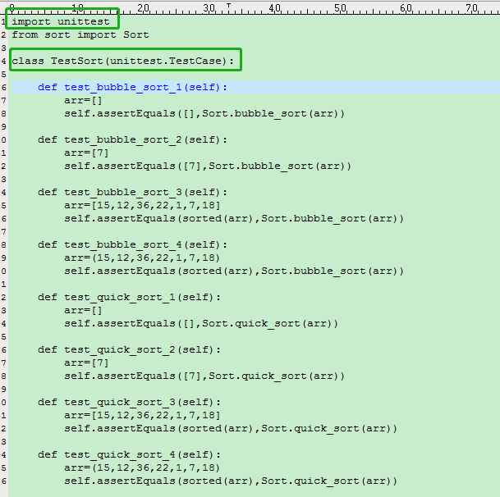

需要定义这个类的参数为 TestCase

另外 from sort import Sort 其中

sort 是py文件名，Sort 是文件中定义的类

sort.py 文件分析

定义了 Sort 这个类

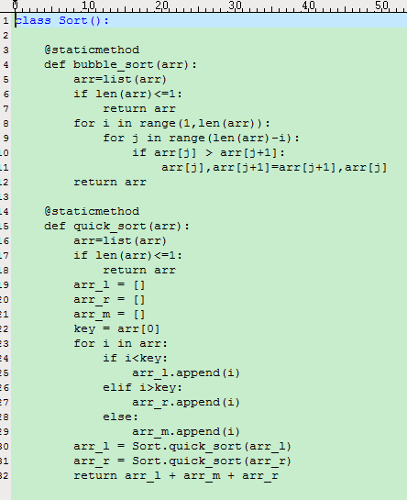

1. 代码覆盖率还能测试 需要自己写 POM.xml 文件

配置

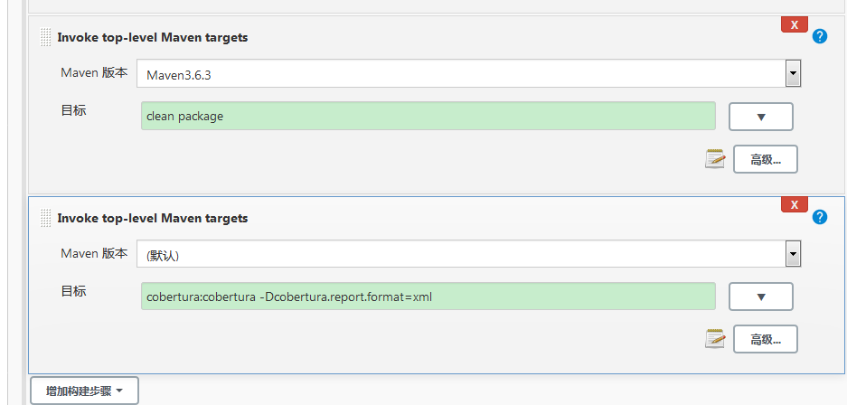

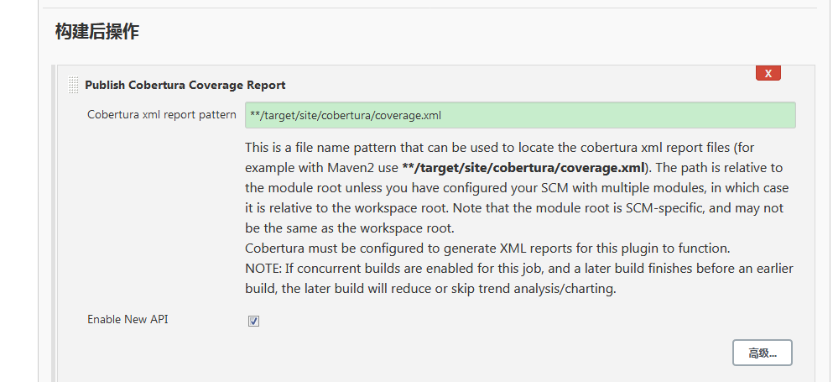

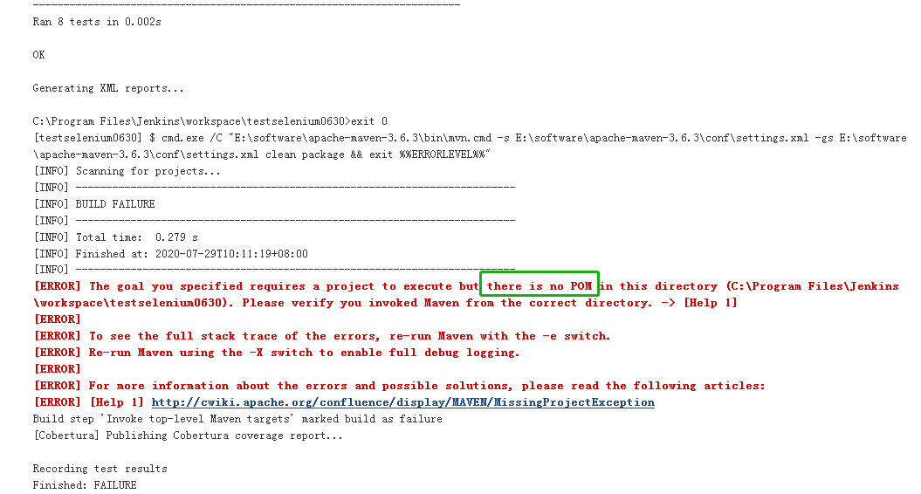

如果 不配置前面的clean package，程序运行时候就一直转啊转

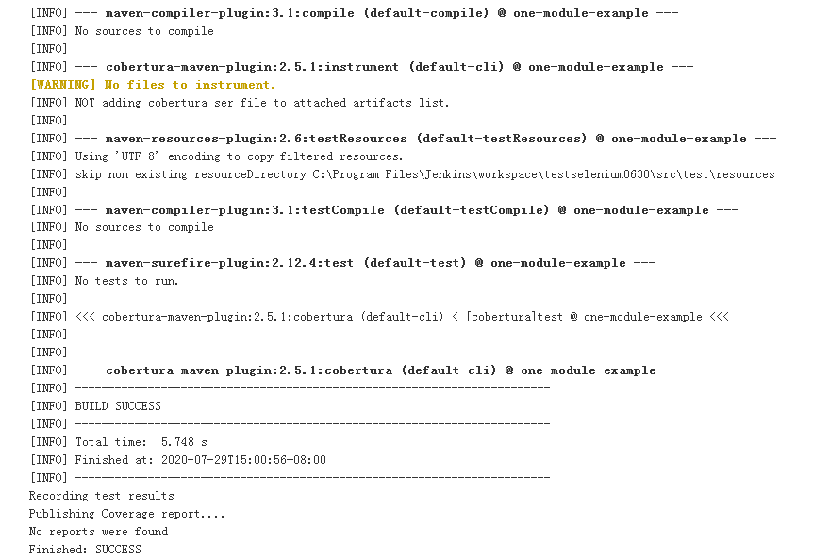

新增POM.xml文件之后，编译OK，但是没有生成代码覆盖率文件

配置如下：

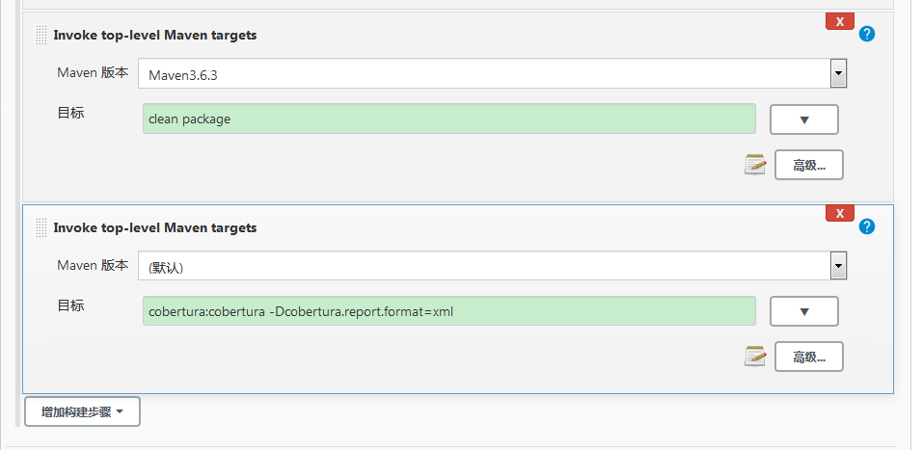

clean package

cobertura:cobertura -Dcobertura.report.format=xml

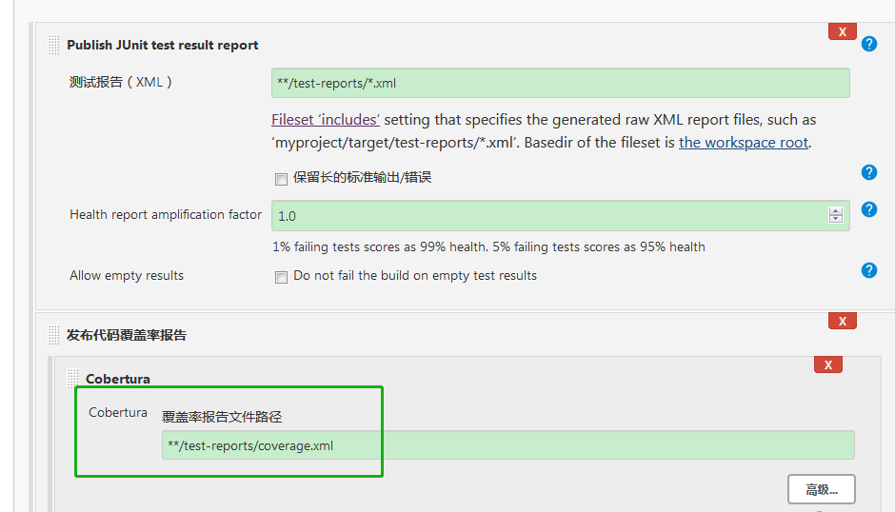

**/test-reports/*.xml

**/test-reports/coverage.xml

1. 百度了一下，python的代码覆盖率有其他的工具，更加简单。

不能拿着锤子就把所有的东西都当钉子了。

<https://www.cnblogs.com/shen-qiang/p/11940654.html>

pip install coverage

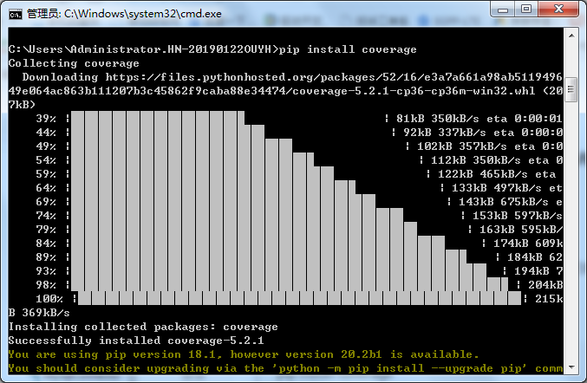

第一次安装没有反应

第二次安装才OK

1. ？自动化部署？自动化分发？
2. ？SSH的配置
3. Selenium插件的使用
4. Dafa
5. Fagafasfafa